**科技公司2025-2026年第一批光伏组件采购框架（二次招标）**

**招标文件**

**招标人：广州南方电力集团科技发展有限公司**

**招标服务机构：广州竣盛工程造价咨询有限公司**

**2025年5月**

**目 录**

第一卷 1

第一章 招标公告 1

第二章 投标人须知 6

投标人须知前附表 6

1. 总则 16

2. 招标文件 18

3. 投标文件 19

4. 投标 21

5. 开标 21

6. 评标 22

7. 合同授予 23

8. 重新招标和不再招标 24

9. 纪律和监督 24

10. 需要补充的其他内容 25

11. 招标代理服务费 25

第三章 评标办法 26

1. 评标办法 26

2. 评审标准 26

3. 评审程序 30

第四章 合同条款及格式 32

第二卷 33

第五章 技术标准、要求 34

第三卷 35

第六章 投标文件格式 36

# 第一卷

# 第一章 招标公告

**科技公司2025-2026年第一批光伏组件采购框架（二次招标）招标公告**

**1.招标条件**

本招标项目科技公司2025-2026年第一批光伏组件采购框架（二次招标），招标人为广州南方电力集团科技发展有限公司，资金已落实。项目已具备招标条件，现对该项目进行公开招标。

**2.项目概况和招标范围**

2.1项目地点：全国

2.2合同估算金额（采购预算金额）：3200万元，含13%税。（本项目合同估算金额为经验预估值，具体以合同签订后实际委托为准。）

2.3项目概况：为了满足科技公司2025-2026年第一批光伏组件采购框架的需求，现在对科技公司2025-2026年第一批光伏组件采购框架进行公开招标。

2.4采购范围：光伏组件的采购，具体详见招标文件：物资清单。

2.5计划工期（或交货期、服务期）/框架有效期：（1）交货期：收到买方的发货通知后在28天内必须确保到货。具体交货地点由招标人指定。交货地点：全国范围内。（2）框架有效期：自合同签订之日起1年。

2.6资格审查方式：资格后审

2.7采购类别：货物类

2.8招标相关要求：1.货物质量标准或主要技术性能指标：投标人提供货物的质量和技术标准必须同时符合以下标准及要求：（1）必须符合行业标准；（2）必须符合国家标准；（3）必须符合其他相关国家法律法规对产品的质量标准及技术要求。（4）必须符合招标人的技术规范及验收标准。2.交货地点及收货人：由招标人实际下单指定地点及收货人。3.货物质保期：组件产品的质保期不少于 144个月，寿命不低于360 个月。4.备品备件要求：中标人按2‰的损耗率随货配送同批次同质量的光伏组件作为备品备件（即：单个采购订单数量每达到500块配送1块），备品备件费用包含在投标报价中，招标人不另行支付 。5.具体技术要求详见附件：《技术规范书》。

2.9标段划分：划分为1个标段，每个标段共3名中标供应商，详见下表。

| **序号** | **标段名称** | **合同估算金额（万元）** | **最高限价**  **（万元）** | **中标人数量N** | **中标比例** | **报价方式** | **结算方式** | **备注** |
| --- | --- | --- | --- | --- | --- | --- | --- | --- |
| 1 | 科技公司2025-2026年第一批光伏组件采购框架（二次招标） | 3200 | / | 3 | 第1中标人：中标比例40%；  第2中标人：中标比例30%；  第3中标人：中标比例30%。 | 本项目按清单报含税单价，含税单价作为本项目评审价。报价如有小数位，最多保留三位小数，如1.888%，尾数为0可忽略。 | 按实结算，结算价=Σ调整后的供货价格×单片组件功率段×实际采购数量。 |  |
| 合计 | | 3200 |  |  |  |  |  |  |

**3.投标人资格要求**

|  |  |  |
| --- | --- | --- |
| **标段名称** | **序号** | **资格条件** |
| 科技公司2025-2026年第一批光伏组件采购框架（二次招标） |  | 在中华人民共和国境内依法登记的法人或其他组织，具有独立承担民事责任的能力、独立承担项目的能力和独立履行合同的能力。持有合法有效的营业执照/事业单位法人证书。 |
|  | 投标人没有在中国南方电网有限责任公司、广州南方投资集团有限公司及项目所在地政府暂停投标资格、取消投标资格、不接受投标、市场禁入，且未解除的。 |
|  | 投标人应保证在招标过程中所提供的一切材料都是真实的，不存在伪造、变造、涂改等弄虚作假、违法违规行为。（按标准格式提供“投标行为承诺函”） |
|  | 不接受联合体。 |
|  | 投标人未在国家企业信用信息公示系统（www.gsxt.gov.cn)中列入严重违法失信企业名单，且未在“信用中国”网站（www.creditchina.gov.cn）中列入失信被执行人名单。 |
|  | 在生产能力或销售能力、业绩经验等方面具有质量控制、专业技术、经营管理等相应资格和能力，并按相关技术标准生产设备和材料。(按标准格式提供“质量保证和服务承诺函”) |
|  | 本项目只接受制造商参与。（提供声明函。） |
|  | 晶体硅组件按GB/T9535（或IEC61215）和GB/T20047(或IEC61730) 标准要求，通过国家批准认证机构的认证，提供相关证书复印件。 |
|  | 供应商提供的光伏组件产品（不低于580Wp）须获得以下认证：  1.IEC 61215、IEC 61730-1、IEC61730-2 标准的型式试验认证证书（CQC 、CGC、TUV、VDE、UL、CSA、JET、SGS 认证均可）,并提供相应产品型号的认证检测报告；  2.IEC61701 认证证书（盐雾腐蚀认证）,并提供相应产品型号的认证检测报告；  3.抗PID 认证证书，并提供相应产品型号的认证检测报告。 |
|  | 近三年（2022年至今）晶体硅组件的供货业绩不低于500MWp。  注：须提供合同复印件。合同复印件需提供合同关键页，包括体现合同标的、合同金额、签字盖章页、合同签订时间等。业绩以合同签订时间为准。 |
| 一、企业诚信行为要求：  1.投标人被纳入南方电网、广东电网公司、广州供电局廉情（黑名单）预警名单范围内，未完成评标的，由评标委员在初评环节予以否决；未定标的，由原评标委员会重新评议,对被纳入南方电网、广东电网公司、广州供电局廉情（黑名单）预警名单范围内的投标人作否决投标处理。  2.根据《中国南方电网有限责任公司供货商扣分处罚实施细则》和《南方电网公司供应商行贿行为记录及处置办法》，被南方电网公司实施不接受投标或市场禁入处理的投标人，在处理期限内尚未完成评标的，作否决投标处理，尚未发出中标通知书或成交通知书的，作取消中标或成交资格处理。  3.被广东电网公司、广州南方投资集团有限公司暂停投标资格的投标人，在处理期限内尚未完成评标的，作否决投标处理，尚未发出中标通知书或成交通知书的，作取消中标或成交资格处理。  4.市场禁入对象范围  （1）投标人因行贿行为被实施市场禁入的，市场禁入范围包括法定代表人（首席合伙人、执行事务合伙人、负责人、投资人或经营者，下同）与该投标人法定代表人相同的其他所有法人和其他组织。  （2）投标人因行贿行为被实施市场禁入的，市场禁入范围包括其下属所有分公司（分所等）；投标人为分公司（分所等）的，因行贿行为被实施市场禁入的，市场禁入范围包括其总公司（总所等）和其总公司（总所等）的其它分公司；  （3）投标人因行贿行为被实施市场禁入的，市场禁入范围不包括其子公司、其母公司和其母公司的其它子公司，但以上公司法定代表人与该投标人法定代表人相同的除外。 | | |

**4.公告发布、递交投标文件时间与开标时间**

4.1公告发布（含本日）：2025年 月 日 时 分 秒至2025年 月 日 时 分 秒；凡有意参加投标者，请登录广州交易集团有限公司（广州公共资源交易中心）交易平台网站下载电子招标文件。

**注：发布招标公告的时间为招标公告发出之日起至投标截止时间止。**

4.2递交投标文件起始时间：2025年 月 日 时 分 秒； 截止时间：2025年 月 日 时 分 秒。

4.3递交投标文件备用光盘时间：2025年 月 日 时 分 秒至2025年 月 日 时 分 秒；

递交投标文件备用光盘地点：广州交易集团有限公司（广州公共资源交易中心）（广州市天河区天润路333号）第 开标室。投标人递交的电子光盘（或U盘）需按规定封装，且将数据刻录到电子光盘（或U盘）之后，投标前应自行检查文件是否可以读取。

4.4逾期送达的投标文件，电子招标投标交易平台将予以拒收。逾期或未在指定地点递交投标文件光盘（或U盘）的，招标人拒绝接收其投标文件光盘（或U盘）。

4.5投标文件解密时间为2025年 月 日 时 分 秒至2025年 月 日 时 分 秒，投标人应在截止时间前通过广州交易集团有限公司（广州公共资源交易中心）网站交易平台对电子投标文件进行投标文件解密。

4.6开标开始时间：2025年 月 日 时 分 秒。

4.7投标人通过广州交易集团有限公司（广州公共资源交易中心）交易平台递交电子投标文件。投标人应在递交投标文件截止时间前，登录广州交易集团有限公司（广州公共资源交易中心）交易平台网站办理网上投标登记手续。按照交易平台关于全流程电子化项目的相关指南进行操作。详见：广州交易集团有限公司（广州公共资源交易中心网站http:// www.gzggzy.cn）《【通用版】新电子招投标系统通用版操作指引（适用于建设工程不使用范本的各类电子标项目）》。投标人完成电子投标文件上传后，广州交易集团有限公司（广州公共资源交易中心）数字交易平台即时向投标人发出递交回执通知。递交时间以递交回执通知载明的传输时间为准。

4.8本项目各项投标活动具体可通过广州交易集团有限公司（广州公共资源交易中心）网站查询具体的时间和场地安排。投标人可登录广州交易集团有限公司（广州公共资源交易中心）网站首页，点击“交易业务-建设工程”专栏中的“项目查询（日程安排、答疑纪要）”，输入项目编号或项目名称查询最新信息。递交投标文件截止时间及开标时间是否有变化，请密切留意广州交易集团有限公司（广州公共资源交易中心）网站的相关信息。

**5.招标文件获取方式**

本项目招标文件随招标公告一并在广州交易集团有限公司（广州公共资源交易中心）交易平台网站发布。招标文件一经在广州交易集团有限公司（广州公共资源交易中心）交易平台发布，视为送达给所有投标人，招标文件由投标人自行在广州交易集团有限公司（广州公共资源交易中心）交易平台网站下载。

**6.发布公告的媒介**

本次招标公告在广州交易集团有限公司(广州公共资源交易中心)网站(www.gzggzy.cn)、广东省招标投标监管网( zbtb.gd.gov.cn)、中国招标投标公共服务平台（www.cebpubservice.com）、广州国企阳光采购信息发布平台（https://ygcg.gzggzy.cn）上发布。本公告的修改、补充，在广州交易集团有限公司（广州公共资源交易中心）官网发布。本公告在各平台发布的文本如有不同之处，以在广东省招标投标监管网发布的文本为准。本项目相关附件具体详见广州交易集团有限公司（广州公共资源交易中心）网站。

**7.联系方式**

招标人：广州南方电力集团科技发展有限公司

地 址：广州市天河区平云路163号之四通讯大楼301室

联 系 人：关工

电 话：020-28377199

招标服务机构：广州竣盛工程造价咨询有限公司

地 址：广州市海珠区琶洲大道188号南方投资大厦12层

联 系 人：郑工

电 话：18565394831

电子邮箱：junshengzb@126.com

**8.其他**

若举报违法违规行为，应书面（签字或盖章）提出，向广州南方投资集团有限公司供应链部举报。通讯地址：广州市海珠区琶洲大道188号南方投资大厦，邮政编码：510000；监督电话：（020）62938982；电子邮箱：gylb@gznftz.com。

招标人：广州南方电力集团科技发展有限公司

招标服务机构：广州竣盛工程造价咨询有限公司

2025年 月 日

# **投标人须知**

## 投标人须知前附表

| **序号** | **条款名称** | **编列内容** |
| --- | --- | --- |
| 1.1.2 | 招标人 | 详见招标公告 |
| 1.1.3 | 招标服务机构 | 详见招标公告 |
| 1.1.4 | 项目/标段名称 | 项目名称：详见招标公告  标段名称：详见招标公告 |
| 1.1.5 | 项目地点 | 详见招标公告 |
| 1.1.6 | 项目概况 | 详见招标公告 |
| 1.1.7 | 标段划分 | 详见招标公告 |
| 1.2.2 | 资金落实情况 | 详见招标公告 |
| 1.3.1 | 招标范围 | 详见招标公告 |
| 1.3.2 | 计划工期（或交货期、服务期）（或交货期、服务期）/框架采购有效期 | 详见招标公告 |
| 1.3.3 | 招标相关要求 | 详见招标公告 |
| 1.3.4 | 承包方式 | / |
| 1.4.1 | 投标人资格要求 | 详见招标公告 |
| 1.4.2 | 是否接受联合体投标 | ☑不接受  □接受，应满足下列要求： |
| 1.9.1 | 踏勘现场 | ☑不组织  □组织，踏勘时间：  踏勘集中地点： |
| 1.10.1 | 投标预备会 | ☑不召开  □召开，召开时间：  召开地点： |
| 1.11.1 | 分包 | ☑详见合同条款及格式 |
| 2.1 | 构成招标文件的其他材料 | 补充公告、答疑纪要、澄清文件等（如有） |
| 2.2.1 | 投标人要求澄清招标文件 | 投标人提出问题的截止时间：2025年 月 日 时 分 秒前 |
| 形式：投标人的疑问通过广州交易集团有限公司（广州公共资源交易中心）数字交易平台提交。按照广州交易集团有限公司（广州公共资源交易中心）数字交易平台关于全流程电子化项目的相关指南进行操作。提问一律不得署名。 |
| 2.2.2 | 招标文件澄清发出的形式 | 在广州交易集团有限公司（广州公共资源交易中心）网站答疑专区发布。 |
| 2.2.3 | 投标人确认收到招标文件澄清 | 时间：发出即视作收到。 |
| 形式：招标文件的澄清或修改在广州交易集团有限公司（广州公共资源交易中心）网站答疑专区网上公开发布，发出即视作收到，以广州交易集团有限公司（广州公共资源交易中心）数字交易平台网站发布时间作为送达时间。无需投标人确认。投标人应自行关注，招标人不再一一通知。招标文件的澄清或修改内容作为招标文件的组成部分，具有约束作用。 |
| 2.3.1 | 招标文件修改发出的形式 | 以补充公告或项目答疑澄清的方式在广州交易集团有限公司（广州公共资源交易中心）网站发布。 |
| 2.3.2 | 投标人确认收到招标文件修改 | 时间：发出即视作收到。 |
| 形式：招标文件的修改一经在广州交易集团有限公司（广州公共资源交易中心）网站公开发布，发出即视作收到，以广州交易集团有限公司（广州公共资源交易中心）数字交易平台网站发布时间作为送达时间。无需投标人确认。投标人应自行关注，招标人不再一一通知。招标文件的澄清或修改内容作为招标文件的组成部分，具有约束作用。 |
| 3.1.1 | 构成投标文件的其他材料 | 满足本项目评审要求的其他资料等投标人认为需要提供的资料。 |
| 3.2.3 | 报价方式 | 详见招标公告 |
| 3.2.4 | 最高限价与合同估算金额（采购预算金额） | 详见招标公告 |
| 3.2.5 | 报价的其他要求 | 1.有效报价：含税单价不高于含税预算单价为有效报价，设置成本警示价，规定含税单价低于含税预算单价85%的必须附详细的成本分析报告（成本分析报告需充分说明单价和费用的组成、降低成本的合理措施及在其他项目中应用过的经验等，经评审通过后方可视为有效报价）。  2.其他报价说明：/  3.结算方式：按实结算，结算价=Σ调整后的供货价格×单片组件功率段×实际采购数量。  4.支付方式：买方下采购订单后1个月内预付单个采购订单金额的95%款，支付方式为转账，卖方收到预付款5个工作日内须一次性提供合法等额13%增值税专用发票给买方；5%采购订单款为质保金，本采购订单全部标的物质保期届满1年，并无索赔或索赔完成后，则卖方可凭相应金额的财务收据办理质保金支付申请手续，支付方式为转账（或买方在5个工作日内收到卖方等额的银行保函后按单个采购订单金额的100%款一次性付清，若未在规定时间内提供则在收到卖方等额的银行保函后单独支付，支付方式为转账）。以上款项支付，涉及境外支付的，延长30个工作日。  5.价格调整机制：  （1）组件的价格波动系数K1：根据第三方咨询机构PV Infolink(https://www.infolink-group.com/zh-cn/solar/spot-price)公布的行业光伏组件人民币平均价（每瓦单价）计算组件价格波动系数，价格波动系数K1=（签发组件发货通知单近一周PV Infolink中国项目双面双玻组件人民币平均价A-投标截止日近一周PV Infolink中国项目双面双玻组件人民币平均价A0）/ 投标截止日近一周PV Infolink中国项目双面双玻组件人民币平均价A0。  （2）若∣K1∣＜3%，价格不调整；  （3）价格调减规则：若组件市场价格下跌，且∣价格波动系数K1∣≥3%，则调减后组件价格=中标组件价格*（1+价格波动系数K1+3%）。  （4）价格调增规则：价格调增规则：若组件市场价格上涨，且∣价格波动系数K1∣≥3%,则调增后组件价格=中标组件价格*（1+价格波动系数K1-3%）。 例如：组件容量为630Wp，中标单价为0.70元/W，投标报价截止日前10天组件平均价为0.77元/W，供应商确认订单之日前10天组件平均价为0.78元/W，K1=[(0.78-0.77)/0.77]*100%=1%，K<3%，价格无需调整，按照中标价执行，则组件合同价为ΣC=0.7*630=441。 组件容量为630Wp，中标单价为0.70元/W，投标报价截止日前10天组件平均价为0.77元/W，供应商确认订单之日前10天组件平均价为0.70元/W，K1=[(0.7-0.77)/0.77]*100%=-9%，∣K1∣＞3%，价格进行调整，则组件合同价为ΣC=0.70*（1-9%+3%）*630=414.54。 组件容量为630Wp，中标单价为0.70元/W，投标报价截止日前10天组件平均价为0.77元/W，供应商确认订单之日前10天组件平均价为0.80元/W，K1=[(0.8-0.77)/0.77]*100%=4%，∣K1∣＞3%，价格进行调整，则组件合同价为ΣC=0.70*（1+4%-3%）*630=445.41。 |
| 3.3.1 | 投标有效期 | 自递交投标文件截止之日起120日（日历日） |
| 3.4.1 | 投标保证金 | ☑不要求递交  □要求递交  保证金的金额：  保证金的形式： |
| 3.6.1 | 是否允许递交备选投标方案 | ☑不允许  □允许 |
| 3.7.3 | 签字或盖章要求 | 投标文件全部采用电子文档，投标文件所附证书证件均为原件扫描件，并采用单位数字证书，按招标文件要求在相应位置加盖电子印章。投标文件中需个人签字或盖章的，应加盖个人电子印章或在线下完成后扫描上传。具体操作按照广州公共资源交易中心平台【通用版】新电子招投标系统通用版操作指引（适用于建设工程不使用范本的各类电子标项目）的相关指南进行操作。  注释：投标文件电子文档需要投标人单位盖章的材料，投标人加盖电子印章即可，不得将投标人未对电子文档加盖实物印章作为否决投标的情形。 |
| 4.1.1 | 投标文件加密要求 | 1.网上递交的电子投标文件须进行加密。具体操作按照广州公共资源交易平台【通用版】新电子招投标系统通用版操作指引（适用于建设工程不使用范本的各类电子标项目）的相关指南进行操作。  2.未按要求加密的投标文件，招标人将予以拒收。 |
| 4.1.2 | 封套上应载明的信息（适用于提交备用光盘或U盘的情况） | 如有提交投标文件光盘或U盘备用，封套上应注明如下信息：  招标人名称：  投标人名称：  （项目名称） 投标文件  在 年 月 日时前不得开启  注：投标人递交投标文件备用光盘时，如果包封上没有按规定密封并加写标志，招标人将不承担错放或提前开封的责任，由此造成的提前开封的，招标人予以拒绝，并退还给投标人。 |
| 4.2.1 | 递交投标文件截止时间 | 详见广州交易集团有限公司（广州公共资源交易中心）网站信息。具体时间可以到广州交易集团有限公司（广州公共资源交易中心）交易平台“建设工程→项目查询（日程安排、答疑纪要）”输入本项目编号或项目名称进行查询。 |
| 4.2.3 | 递交电子投标文件交易平台 | 1.递交方式：网上递交投标文件  2.交易平台：广州交易集团有限公司（广州公共资源交易中心）网站。  3.上述时间是否有改变，请密切留意招标答疑纪要的相关信息。 |
| 4.2.4 | 是否退还投标文件 | ☑否  □是 |
| 5.1 | 开标时间和地点 | 1.开标时间：同投标截止时间  2.开标地点：广州交易集团有限公司（广州公共资源交易中心）  注：（1）具体时间、地点可以到广州交易集团有限公司（广州公共资源交易中心）网站的项目查询(日程安排、答疑纪要)中输入本项目编号或项目名称进行查询。  （2）投标人也可选择参加在线开标，具体按照交易平台相关指南进行操作。详见：广州交易集团有限公司（广州公共资源交易中心）网站（http://www.gzggzy.cn）服务指南栏目。 |
| 5.2 | 开标程序 | 1.宣布开标纪律；  2.宣布开标人、唱标人、记录人、监标人等有关人员姓名；  3.在投标截止时间后一个小时内，投标人通过递交投标文件的交易平台对已递交的电子投标文件进行解密。投标人完成解密后，再由招标人进行解密。解密完成后，公布招标项目名称、投标人名称等相关信息。未在规定时间内解密的投标文件不参与开标、评标。  4.截标后，开标开始时间因故推迟的，相关评标信息仍以原定的开标开始时间的信息为准。  5.备用光盘的读取按投标人须知前附表第9条第6点的规定执行。  6.投标截止时间前未完成投标文件传输的或因投标人之外的原因造成投标文件未解密且未按要求递交备用光盘的，视为投标人撤回投标文件。因投标人原因造成投标文件未解密或未在规定的时间内解密的，视为撤销其投标文件。  7.开标方式采用电子开标和现场开标两种模式，投标人可选择在开标室参与开标或准时在线参加开标，也可不参加开标。参加在线开标的投标人登录新交易平台实时查看开标、唱标情况。新交易平台生成开标记录并向社会公众公布。  8.参加现场开标的投标人对开标结果有异议的，应当在开标现场提出，同时出示本人身份证原件，招标人应当当场作出答复，并制作记录。参加在线开标的投标人对开标结果有异议的，投标人应通过交易平台在线提出，招标人应通过交易平台答复，答复后方可结束开标。  9.投标人未参加开标或在规定的时间内未提出异议的，视为对开标无异议。  10.开标时，两个（含两个）以上的投标人加密打包投标文件电脑机器特征码一致的，不参与下一程序，并由评标委员会否决其投标。  11.投标人代表、招标人代表、监标人、记录人等有关人员在开标记录上签字确认；若有关人员不签字的，不影响开标程序；  12.开标结束。 |
| 7.1 | 中标候选人公示媒介 | 1.公示媒介：广州交易集团有限公司（广州公共资源交易中心）网站、中国招标投标公共服务平台、广东省招标投标监管网、广州国企阳光采购信息发布平台。  2.公示期限：3日 |
| 7.2 | 中标公告媒介 | 广州交易集团有限公司（广州公共资源交易中心）网站、中国招标投标公共服务平台、广东省招标投标监管网、广州国企阳光采购信息发布平台。 |
| 7.6.1 | 履约保证金 | ☑详见合同条款及格式 |
| 8 | 递交投标文件的最少投标人数量 | 中标人数量N+2 |
| 9 | 是否采用电子招标投标 | □否  ☑是，具体要求：  1.投标文件全部采用电子文档，投标文件应按交易平台相关操作指南编制。如不按上述要求编制引起系统无法检索、读取相关信息的，其后果由投标人承担。投标文件所附证书证件及证明文件均为原件扫描件，并应采用单位数字证书加盖电子印章。招标文件所附格式要求盖章处及招标文件要求投标文件盖章处需采用单位数字证书，按招标文件要求在相应位置加盖电子印章。投标文件中需个人签字或盖章的，应在线下完成后扫描上传。具体操作详见交易平台相关操作指南。  2.投标文件的修改与撤回：投标人修改或撤回已递交的投标文件，需在交易平台发出撤回通知，并按要求加盖电子印章。电子招标投标交易平台收到通知后，即时向投标人发出确认回执通知。  3.提交投标文件光盘备用  投标人可制作非加密的电子投标文件刻入光盘，在规定的时间、地点提交备用。刻录好的投标文件光盘密封在密封袋中，并在封口处加盖投标人单位公章。密封袋上应写明的内容要求见投标人须知前附表第4.1.2条。递交的光盘不得加密。光盘无法读取或导入的，则视为未提交备用投标文件光盘。如果投标人没有按规定通过广州交易集团有限公司（广州公共资源交易中心）网上递交电子投标文件的，不再接受提交的光盘。投标人也可不提交备用光盘。  4.投标文件的递交：  （1）投标文件递交的截止时间（投标截止时间，下同），投标人应在截止时间前通过电子招标投标交易平台递交电子投标文件。（截止时间投标人自行登陆广州交易集团有限公司（广州公共资源交易中心）查看），投标文件截止时间及开标时间是否有变化，请密切留意广州交易集团有限公司（广州公共资源交易中心）网站的相关信息。  （2）投标人完成电子投标文件上传后，广州交易集团有限公司（广州公共资源交易中心）电子招标投标交易平台即时向投标人发出递交回执通知。递交时间以递交回执通知载明的传输时间为准。  （3）逾期送达的投标文件，广州交易集团有限公司（广州公共资源交易中心）电子招标投标交易平台将予以拒收。  5.投标文件加密要求：  （1）网上递交的电子投标文件须进行加密。具体操作详见广州交易集团有限公司（广州公共资源交易中心）交易平台相关操作指南。  （2）未按要求加密的投标文件，招标人将予以拒收。  6.补救方案  （1）投标文件解密失败的补救方案：  在规定时间内，因投标人之外原因(指网络瘫痪、服务器损坏、交易系统故障短期无法恢复)导致的电子投标文件解密失败，在开标现场读取光盘内容，继续开标程序。评标委员会对其投标文件的评审以光盘内容为准。因投标人之外原因解密失败且未递交电子光盘的，视为撤回投标文件。  （2）评标时突发情况的补救方案  若遇不可抗力发生（指网络瘫痪、服务器损坏、交易系统故障短期无法恢复等因素），由评标委员会开启投标人递交的全部投标文件光盘，并按光盘内容进行评审。  （3）除发生上述情况外，开标评标均以投标人通过交易平台网上递交的电子投标文件为准。 |
| 10 | 交易服务费 | 本招标项目由中标人向广州公共资源交易中心缴纳交易服务费，交易服务费缴费标准详见广州公共资源交易中心，本费用由投标人自行考虑，招标人不另行支付。 |
| 11 | 特别提示 | 1.招标公告、招标文件、答疑纪要等招标资料全部发布在广州交易集团有限公司（广州公共资源交易中心）网站，由投标人自行下载查阅。  2.投标截止时间、开标时间和地点：发布在广州交易集团有限公司（广州公共资源交易中心）网站（具体在网站主页“交易业务”中“项目查询”栏目上以“项目名称”或“项目编号”进行查询）。  3.本项目采用全电子化资格后审方式，具体要求详见广州交易集团有限公司（广州公共资源交易中心）网站最新发布的指引。 |
| 12 | 需要补充的其他内容 | 1.本项目预计采购金额为经验预估值，具体以合同签订后实际委托为准。预计采购金额上下限浮动比例为：采购数量（金额）下限不低于80%，采购数量（金额）上限不超过150%，协议期未满，实际采购量（金额）达到预计采购量（金额）上限时，应提前终止框架协议。协议期届满，成交供应商实际采购量（金额）在预计采购量上下限之间的，按期终止框架协议；实际采购量（金额）未达到预计采购量（金额）下限的，有效期延长1年，在延长期内卖方实际供应量（金额）达到该下限之时，框架协议至此自动终止；延长期届满仍未达到该下限的，框架协议自动终止。  2.各标段根据中标人排名，由招标人根据中标比例进行分配，原则上分配偏差不超过下表约定范围。实施结果比例最小的不能小于5%。   |  |  | | --- | --- | | 中标比例区间 | 允许的分配偏差  （基数为标段合同估算金额） | | 0%-100% | +10%，-15% |   3.在实施过程中，若中标人由于客观原因无法实施的，则由中标人报招标人审批同意后，由招标人进行调剂，在允许的分配偏差内由同一标段内的其他中标人实施（注：由中标人报审调剂造成的分配偏差纳入分配原则综合考虑）。  4.在实施过程中，若中标人由于其他原因中途退出，无法继续履行合同的，按以下第（1）种方式执行。  （1）剩余的分配份额在其他中标人间根据其他中标人各自的允许分配偏差进行分配，均达到允许的最大分配偏差时，按照其各自的中标比例按比例进行分配。没有意愿承接的，需要提供书面说明；由于客观原因，其他中标人均承接不过来的，执行下述条款（2）。  （2）剩余的分配份额根据其对应的合同估算金额进行增补采购，增补采购时，原标段的所有中标人（含中途退出）均不得参与。  5.在合同签约前，若中标人存在以下情况：存在被实施市场禁入处理的或中标人放弃中标资格的。  招标人将按照评标委员会推荐的中标候选人顺序将合同授予排名次之的中标候选人，或重新招标。招标人将合同授予排名次之中标候选人的，应根据中标候选人的推荐情况，进行中标结果调整确认，原则上按照中标候选人的推荐排名，依序递补。  （1）而在调整确认前若存在部分原中标人已经完成合同签约的，当调整确认改变原合同签约中标份额的，需签订补充协议。  （2）而在调整确认时若存在剩余的中标候选人推荐家数少于中标人家数时，若剩余的中标候选人推荐家数＞1家时，按第①种方式进行中标结果调整确认；若剩余的中标候选人推荐家数=1家时，按第②种方式进行中标结果调整确认。  ①根据中标候选人的推荐情况，进行中标结果调整确认，原则上按照中标候选人的推荐排名，依序递补，进行中标人调整确认，剩余的中标份额结合已经中标比例份额占比进行分配，按照调整后的中标份额进行最终分配，不再增补。  ②根据中标候选人的推荐情况，进行中标结果调整确认，原则上按照中标候选人的推荐排名，依序递补，进行中标人调整确认，剩余的中标份额不在已经中标比例份额中进行分配。剩余的中标份额根据其对应的合同估算金额进行增补采购，增补采购时，原标段的所有中标人以及放弃中标的投标人均不得参与。 |
| 13 | 招标代理服务费 | 1）代理费类型：货物类  2）招标代理服务费：本项目代理服务费包括招标代理服务费、评标（评审）专家劳务费、评标专家差旅费、住宿费、公证费等，由中标人支付。  按以下相应费率（详见下表）使用**差额定率累进法**计算（合同实施期间，若国家或行业主管部门颁发了新的收费标准按新标准执行），按计算结果的 90%收取。   |  |  |  |  | | --- | --- | --- | --- | | **招标代理服务收费标准** | | | | | 估算发包金额或预算金额 | 货物招标费率 | 服务招标费率 | 工程招标费率 | | 100万元以下 | 1.5% | 1.5% | 1.0% | | 100-500万元 | 1.1% | 0.8% | 0.7% | | 500-1000万元 | 0.8% | 0.45% | 0.55% | | 1000-5000万元 | 0.5% | 0.25% | 0.35% | | 0.5-1亿元 | 0.25% | 0.1% | 0.2% | | 1-5亿元 | 0.05% | 0.05% | 0.05% | | 5-10亿元 | 0.035% | 0.035% | 0.035% |   注：由中标人或成交单位支付项目，原则上以甲方提供的标段/标包（最小采购划分）估算发包金额或预算金额为计费基数。  评标（评审）专家劳务费、评标专家差旅费、住宿费、公证费等以实际发生的费用为准。  最终采购代理服务费以广州竣盛工程造价咨询有限公司出具的收费通知单为准。  3）费用支付方式：成交单位在领取中标通知书前向采购代理机构广州竣盛工程造价咨询有限公司一次性支付。代理机构同时向缴费单位开具发票。  4）汇款帐号：  收款单位：广州竣盛工程造价咨询有限公司  开户行：建行广州供电局大厦支行  银行账号：44001101260052500061  *2017年7月1日起招标代理业务必须开具增值税发票，为不影响招标代理业务顺利进行，请各单位开票前准备以下资料发送至junshengzb@126.com：  1、营业执照副本复印件；  2、国税登记证副本复印件(已办理三证合一的不需提供)；  3、开户许可证复印件；  4、一般纳税人证明复印件或税务事项通知书（认定通知）。  5、如需开具增值税专用发票，请提供公司名称、纳税人识别号、地址电话、开户行及账号信息。  上述资料需加盖公章。  注：由于增值税专用发票抵扣期为自开票之日起360天内（不是一年），超过360天未抵扣的专用发票不能抵扣不能作废。 |

## 1. 总则

**1.1 项目概况**

1.1.1根据广州南方投资集团有限公司采购相关规定，本项目已具备招标条件，现对本项目进行招标。

1.1.2 招标人：见投标人须知前附表。

1.1.3 招标服务机构：见投标人须知前附表。

1.1.4 项目/标段名称：见投标人须知前附表。

1.1.5 项目地点：见投标人须知前附表。

1.1.6 项目概况：见投标人须知前附表。

1.1.7 标段划分：见投标人须知前附表。

**1.2 资金落实情况**

1.2.2资金落实情况：见投标人须知前附表。

**1.3 招标范围、计划工期（或交货期、服务期）（或交货期、服务期）、招标相关要求、承包方式**

1.3.1招标范围：见投标人须知前附表。

1.3.2计划工期（或交货期、服务期）（或交货期、服务期）：见投标人须知前附表。

1.3.3招标相关要求：见投标人须知前附表。

1.3.4 承包方式：见投标人须知前附表。

**1.4 投标人资格要求**

1.4.1 投标人资格要求：见投标人须知前附表。

1.4.2 投标人须知前附表规定接受联合体投标的，除应符合本章第1.4.1 项和投标人须知前附表的要求外，还应遵守以下规定：

（1）联合体各方应按招标文件提供的格式签订联合体协议书，明确联合体牵头人和各方权利义务；

（2）由同一专业的单位组成的联合体，按照资质等级较低的单位确定资质等级；

（3）联合体各方不得再以自己名义单独或参加其他联合体在同一标段或者未划分标段的同一招标项目中投标，否则各相关投标均无效。

1.4.3 投标人不得存在下列情形之一：

（1）为投标人不具有独立法人资格的附属机构（单位）；

（2）为投标标段前期准备提供设计或咨询服务的；

（3）为投标标段的监理人；

（4）为投标标段的代建人；

（5）为投标标段提供招标代理服务的；

（6）与投标标段的监理人或代建人或招标服务机构同为一个法定代表人的；

（7）与投标标段的监理人或代建人或招标服务机构相互控股或参股的；

（8）与投标标段的监理人或代建人或招标服务机构有员工相互任职或工作的；

（9）与招标人存在利害关系且可能影响采购公正性；

（10）与投标标段的其他投标人为同一个单位负责人；

（11）与投标标段的其他投标人存在控股、管理关系；

（12）被依法暂停或者取消投标资格；

（13）被责令停产停业、暂扣或者吊销许可证、暂扣或者吊销执照的；

（14）进入清算程序，或被宣告破产，或其他丧失履约能力的情形；

（15）财产被接管或冻结的；

（16）【仅适用工程施工类采购】在最近三年内有骗取中标或严重违约或重大工程质量问题的；（注：以相关行业主管部门的行政处罚决定或司法机关出具的有关法律文书为准）

（17）被市场监督管理机关在全国企业信用信息公示系统中列入严重违法失信企业名单；

（18）在“中国执行信息公开网”网站（zxgk.court.gov.cn)列入失信被执行人名单；

（19）在近三年内投标人或其法定代表人、拟委任的项目负责人（如有）有行贿犯罪行为的；（注：以中国裁判文书网查询记录为准）

（20）法律法规规定的其他情形。

**1.5 费用承担**

投标人准备和参加投标活动发生的费用自理。

**1.6 保密**

参与招标投标活动的各方应对招标文件和投标文件中的商业和技术等秘密保密，否则应承担相应的法律责任。

**1.7 语言文字**

招标投标文件使用的语言文字为中文。专用术语使用外文的，应附有中文注释。

**1.8 计量单位**

所有计量单位均采用中华人民共和国法定计量单位。

**1.9 踏勘现场**

1.9.1 投标人须知前附表规定组织踏勘现场的，招标人按投标人须知前附表规定的时间、地点组织投标人踏勘项目现场。

1.9.2 投标人踏勘现场发生的费用自理。

1.9.3 除招标人的原因外，投标人自行负责在踏勘现场中所发生的人员伤亡和财产损失。

1.9.4 招标人在踏勘现场中介绍的工程场地和相关的周边环境情况，供投标人在编制投标文件时参考，招标人不对投标人据此作出的判断和决策负责。

**1.10 投标预备会**

1.10.1 投标人须知前附表规定召开投标预备会的，招标人按投标人须知前附表规定的时间和地点召开投标预备会，澄清投标人提出的问题。

1.10.2 投标人应在投标人须知前附表规定的时间前，按照投标人须知前附表2.2.1款规定方式将提出的问题送达招标人，以便招标人在会议期间澄清。

1.10.3 投标预备会后，招标人对投标人所提问题进行澄清，以投标人须知前附表2.2.2款规定方式通知所有获取招标文件的投标人。该澄清内容为招标文件的组成部分。

**1.11 分包**

投标人拟在中标后将中标项目的部分工作进行分包的，应符合投标人须知前附表的规定。

中标人不得向他人转让中标项目，接受分包的投标人不得将分包项目再次分包。中标人应当就分包项目向招标人负责，接受分包的供应商就分包项目承担连带责任。

## 2. 招标文件

**2.1 招标文件的组成**

本招标文件包括：

（1）招标公告；

（2）投标人须知；

（3）评标办法

（4）合同条款及格式；

（5）技术标准、要求及图纸；

（6）投标文件格式；

（7）投标人须知前附表规定的其他材料。

根据本章第1.10款、第2.2款和第2.3款对招标文件所作的澄清、修改，构成招标文件的组成部分。

**2.2 招标文件的澄清**

2.2.1投标人应仔细阅读和检查招标文件的全部内容。如发现缺页或附件不全，应及时向招标人提出，以便补齐。如有疑问，应按投标人须知前附表规定的时间和形式将提出的问题送达招标人，要求招标人对招标文件予以澄清。

2.2.2 招标文件的澄清以投标人须知前附表规定的形式发给所有获取招标文件的投标人，但不指明澄清问题的来源。澄清发出的时间距本章第4.2.1项规定的投标截止时间不足15日的，并且澄清内容可能影响投标文件编制的，将相应延长投标截止时间。

2.2.3 投标人在收到澄清后应按投标人须知前附表规定形式通知招标人，确认已收到该澄清。

2.2.4除非招标人认为确有必要答复，否则，招标人有权拒绝回复投标人在本章第2.2.1项规定的时间后的任何澄清要求。

**2.3 招标文件的修改**

2.3.1招标人以投标人须知前附表规定的形式修改招标文件，并通知所有已获取投标文件的投标人。修改招标文件的时间距本章第 4.2.1 项规定的投标截止时间不足15日的，并且修改内容可能影响投标文件编制的，将相应延长投标截止时间。

2.3.2投标人收到修改内容后应按投标人须知前附表规定的形式通知招标人，确认已收到该修改。

2.3.3招标文件的修改作为招标文件的组成部分，具有约束作用。

**2.4招标文件的补充说明**

当招标文件的澄清、修改等在同一内容的表述不一致时，以最后时间发布的内容为准。

**2.5招标文件的异议**

投标人或者其他利害关系人对招标文件有异议的，应当在投标截止时间10日前以书面形式提出。招标人将在收到异议之日起3日内作出答复；作出答复前，将暂停招标投标活动。异议函包括但不限于下列内容：

（1）异议人名称、地址、邮政编码、联系人及联系电话；

（2）具体、明确的异议事项、事实依据及与异议事项相关的请求。

异议函应由异议人的法定代表人或其授权的代理人签字并加盖单位章。

## 3. 投标文件

**3.1 投标文件的组成**

3.1.1 投标文件包括内容详见第六章的“投标文件格式”：

3.1.2 投标人须知前附表规定不接受联合体投标的，或投标人没有组成联合体的，投标文件不包括联合体协议书。

3.1.3 投标人须知前附表未要求提交投标保证金的，投标文件不包括投标保证金证明材料。

**3.2 投标报价**

3.2.1 投标人应按第六章“投标文件格式”的要求在投标函和报价书（如有）中进行报价。

3.2.2 投标人应充分了解该项目的总体情况以及影响报价的其他要素。对于设置有成交权重分配偏差与采购需求预测下限的，招标人在签署采购合同时及合同履行过程中，有权在投标人须知前附表规定范围内进行调整。

3.2.3 本项目报价方式见投标人须知前附表。投标人的报价为充分了解本章第3.2.2项后，为完成招标文件规定的工作内容的各项费用。合同履约过程中，中标单位对外的交涉与纠纷，以及所造成的损失，除招标文件中有明确规定者外，均由中标单位自行解决。如确需招标人进行协调时，协调解决问题所发生的一切费用仍由中标单位承担。

3.2.4 招标人设有最高限价的，投标人的报价不得超过最高限价；招标人只设有合同估算金额的，投标人的报价不得超过合同估算金额。最高限价与合同估算金额在投标人须知前附表中载明。

3.2.5 投标人报价的其他要求见投标人须知前附表。

**3.3 投标有效期**

3.3.1 投标有效期：见投标人须知前附表。

3.3.2在投标有效期内，投标人撤销投标文件的，应承担招标文件和法律规定的责任。

3.3.3出现特殊情况需要延长投标有效期的，招标人以书面形式通知所有投标人延长投标有效期。投标人同意延长的，应相应延长其投标保证金的有效期，但不得要求或被允许修改或撤销其投标文件；投标人拒绝延长的，其投标失效，但投标人有权收回其投标保证金。

**3.4 投标保证金**

3.4.1 投标人在递交投标文件的同时，应按投标人须知前附表规定的金额、形式和第六章“投标文件格式”规定的投标保证金格式递交投标保证金（证明），并作为其投标文件的组成部分。联合体投标的，其投标保证金由牵头人递交，并应符合投标人须知前附表的规定。

3.4.2 投标人不按本章第3.4.1 项要求提交投标保证金的，其投标文件作否决投标处理。

3.4.3招标人最迟将在与中标人签订合同后5日内向未中标的投标人和中标人退还投标保证金。投标保证金以现金或者支票形式递交的，还应退还银行同期存款利息。

3.4.4 有下列情形之一的，投标保证金将不予退还：

（1）投标人在规定的投标有效期内撤销或修改其投标文件；

（2）中标人在收到中标通知书后，无正当理由不与招标人订立合同，在签订合同时向招标人提出附加条件，或者不按照招标文件要求提交履约保证金。

（3）国家法律、法规和规章规定的其他可以不予退还投标保证金的情形。

**3.5 投标人基本信息资料**

3.5.1 “投标人基本情况表”：格式详见第六章投标格式要求。

**3.6 备选投标方案**

除投标人须知前附表另有规定外，投标人不得递交备选投标方案。允许投标人递交备选投标方案的，只有中标人所递交的备选投标方案方可予以考虑。评标委员会认为中标人的备选投标方案优于其按照招标文件要求编制的投标方案的，招标人可以接受该备选投标方案。

**3.7 投标文件的编制**

3.7.1投标文件应按第六章“投标文件格式”进行编写，如有必要，可以增加附页，作为投标文件的组成部分。

3.7.2投标文件应当对招标文件有关计划工期（或交货期、服务期）、投标有效期、质量要求、技术标准和要求、招标范围等实质性内容作出响应。

3.7.3投标文件全部采用电子文档，除投标人须知前附表另有规定外，投标文件所附证书证件均为原件扫描件。签字或盖章的具体要求见投标人须知前附表。

3.7.4投标文件编制的其他要求：见投标人须知前附表。

## 4. 投标

**4.1投标文件的密封和标记**

4.1.1 投标人应当按照招标文件和广州交易集团有限公司（广州公共资源交易中心）网站交易平台的要求加密投标文件。

**4.2 投标文件的递交**

4.2.1 投标人应在投标人须知前附表规定的投标截止时间前递交投标文件。

4.2.2 投标人通过广州交易集团有限公司（广州公共资源交易中心）网站交易平台递交电子投标文件。

4.2.3 除投标人须知前附表另有规定外，投标人所递交的投标文件不予退还。

4.2.4 逾期上传的投标文件，招标人及电子招标投标交易平台将予以拒收。

4.2.6 投标其他要求：见投标人须知前附表。

**4.3投标文件的修改与撤回**

4.3.1 在本章第4.2.1项规定的投标截止时间前投标人可以修改或撤回已递交的投标文件。

4.3.2 投标人撤回投标文件的，招标人自收到投标人书面撤回通知之日起5日内退还已收取的投标保证金。

4.3.3 修改的内容为投标文件的组成部分。修改的投标文件应按照本章第3条、第4条的规定进行编制、重新加密上传。

## 5. 开标

**5.1 开标时间和地点**

5.1.1 开标时间为本章第4.2.1项规定的递交投标文件截止时间的同一时间。

5.1.2 开标地点通过广州交易集团有限公司（广州公共资源交易中心）网站交易平台开标。

**5.2 开标程序**

招标人在本章第4.2.1项规定的投标截止时间，通过广州交易集团有限公司（广州公共资源交易中心）网站交易平台在线开标。

## 6. 评标

**6.1 评标委员会**

6.1.1 评标由招标人组建的评标委员会负责。评标委员会由招标人或其委托的招标服务机构熟悉相关业务的代表，以及有关技术、经济等方面的专家组成。

6.1.2 评标委员会成员有下列情形之一的，应当回避：

（1）在投标人任职、兼职或者持有股份；

（2）近亲属在投标人担任领导职务；

（3）为采购承办部门或者监督专家任职单位的人员（招标人代表除外）；

（4）与投标人有经济利益关系，可能影响公正评审的；

（5）曾因在招标、评标以及其他与招标投标有关活动中从事违法行为而受过行政处罚或刑事处罚的。

6.1.3 在评审前，评标委员会成员有回避事由、提出请假或实际抽取不足等原因造成专家缺额的，在满足评委人员最低要求的前提下，可在专家缺额的情况下继续评审；不满足评委人员最低要求的，则重新调整评审时间。

6.1.4 评审过程中，评标委员会成员有回避事由、擅离职守或者因健康等原因不能继续评审的，招标人有权更换或在满足评委人员最低要求的前提下作缺额处理继续评审。被更换的评标委员会成员作出的评审结论无效，由更换后的评标委员会成员重新进行评审；被缺额处理的评标委员会成员作出的评审结论无效。

6.1.5 评委人员最低要求：评标委员会成员至少为5人（含5人）以上单数。评标委员会的组成以实际到会人数为准。

**6.2 评标原则**

评标活动遵循公平、公正、科学和择优的原则。

**6.3 评标**

6.3.1 评标委员会按照第三章“评标办法”规定的方法、评审因素、标准和程序对投标文件进行评审。第三章“评标办法”没有规定的方法、评审因素和标准，不作为评标依据。在评标过程中，各评委均以专家身份进行评标工作，不代表其所在单位。

6.3.2 评标完成后，评标委员会应当向招标人提交书面评审报告和中标候选人名单。

## 7. 合同授予

**7.1 中标候选人公示**

招标人按照投标人须知前附表规定的公示媒介和期限公示中标候选人，公示期不得少于 3 天。

**7.2评标结果异议**

投标人或者其他利害关系人对评标结果有异议的，应当在中标候选人公示期间提出。招标人将在收到异议之日起3日内作出答复；作出答复前，将暂停招标投标活动。异议函包括但不限于下列内容：

（1）异议人名称、地址、邮政编码、联系人及联系电话；

（2）具体、明确的异议事项、事实依据及与异议事项相关的请求。

异议函应由异议人的法定代表人或其授权的代理人签字并加盖单位章。

**7.3 中标候选人履约能力审查**

中标候选人的经营、财务状况发生较大变化或存在违法行为，招标人认为可能影响其履约能力的，将在发出中标通知书前提请原评标委员会按照招标文件规定的标准和方法进行审查确认。

**7.4 定标**

由招标人按照采购管理的相关规定履行定标程序，确定中标人。

**7.5 中标通知**

在本章规定的投标有效期内，招标人以书面形式向中标人发出中标通知书，并按照投标人须知前附表规定的媒介发布中标结果。

**7.6 履约保证金**

7.6.1在签订合同前，中标人应按投标人须知前附表规定的形式、金额和招标文件第四章“合同条款及格式”规定的或者事先经过招标人书面认可的履约保证金格式向招标人提交履约保证金。联合体中标的，其履约保证金以联合体各方或者联合体中牵头人的名义提交。

7.6.2 中标人不能按本章第7.6.1项要求提交履约保证金的，视为放弃中标，其投标保证金不予退还，给招标人造成的损失超过投标保证金数额的，中标人还应当对超过部分予以赔偿。

**7.7 签订合同**

7.5.1招标人和中标人应当在中标通知书发出之日起30日内，根据招标文件和中标人的投标文件订立书面合同。中标人无正当理由拒签合同，在签订合同时向招标人提出附加条件，或者不按照招标文件要求提交履约保证金的，招标人有权取消其中标资格，其投标保证金不予退还；给招标人造成的损失超过投标保证金数额的，中标人还应当对超过部分予以赔偿。在此情况下，招标人可将合同授予排名次之的中标候选人，或重新招标。

7.5.2 发出中标通知书后，招标人无正当理由拒签合同，或者在签订合同时向中标人提出附加条件的，招标人向中标人退还投标保证金；给中标人造成损失的，还应当赔偿损失。

7.5.3招标人和中标人不得背离本招标文件中合同条款实质性内容签订采购合同。

7.7.4 联合体中标的，联合体各方应当共同与招标人签订合同，就中标项目向招标人承担连带责任。

## 8. 重新招标和不再招标

**8.1 重新招标**

有下列情形之一的，招标人将重新招标：

（1）递交投标文件截止时间止，投标人少于投标人须知前附表“递交投标文件的最少投标人数量”约定的；

（2）经评标委员会评审后否决所有投标人的投标文件的。

当获取招标文件的投标人少于投标人须知前附表“递交投标文件的最少投标人数量”约定时，招标人可选择延长招标文件的获取时间或重新招标。

**8.2 不再招标**

重新招标后递交投标文件的投标人仍少于投标人须知前附表“递交投标文件的最少投标人数量”约定或者所有投标人的投标文件被否决或者获取招标文件的投标人少于投标人须知前附表“递交投标文件的最少投标人数量”约定的，经相关部门批准后不再进行招标。

## 9. 纪律和监督

**9.1 对招标人的纪律要求**

招标人不得利用划分标段限制或排斥潜在投标人，不得泄漏招标投标活动中应当保密的情况和资料，不得与投标人串通损害国家利益、社会公共利益或者他人合法权益。

**9.2 对投标人的纪律要求**

投标人不得相互串通投标或者与招标人串通投标，不得向招标人或者评标委员会成员行贿谋取中标，不得以他人名义投标或者以其他方式弄虚作假骗取中标；投标人不得以任何方式干扰、影响评标工作。

**9.3 对评标委员会成员的纪律要求**

评标委员会成员不得收受他人的财物或者其他好处，不得向他人透漏对投标文件的评审和比较、中标候选人的推荐情况以及评标有关的其他情况。在评标活动中，评标委员会成员不得擅离职守，影响评标程序正常进行，不得使用第三章“评标办法”没有规定的评审因素和标准进行评标。

**9.4 对与评标活动有关的工作人员的纪律要求**

与评标活动有关的工作人员不得收受他人的财物或者其他好处，不得向他人透漏对投标文件的评审和比较、中标候选人的推荐情况以及评标有关的其他情况。在评标活动中，与评标活动有关的工作人员不得擅离职守，影响评标程序正常进行。

**9.5 投诉**

9.5.1 投标人和其他利害关系人认为本次采购活动违反法律法规规定的，应书面（签字或盖章）提出，向业务监督机构投诉。业务监督机构：广州南方投资集团有限公司供应链部；通讯地址：广州市海珠区琶洲大道188号南方投资大厦，邮政编码：510000；监督电话：（020）62938982；电子邮箱：gylb@gznftz.com。

9.5.2 投标人或者其他利害关系人对招标文件和评标结果提出投诉的，应当先按照本章第2.5款和第7.2款先向招标人提出异议。

**9.6 廉洁**

执行中国南方电网有限责任公司的相关规定，在合同协议书签署前同时签署“廉洁协议书”。

## 10. 需要补充的其他内容

需要补充的其他内容：见投标人须知前附表。

## 11. 招标代理服务费

招标代理服务费：见投标人须知前附表。

# 评标办法

## 1. 评标办法

本次评标采用综合评审法。分为初步评审和详细评审两阶段进行。对通过初步评审的投标文件，按照招标文件约定的评分标准进行打分，并按综合得分由高到低顺序推荐中标候选人。综合得分相等时，以报价低的优先；报价也相等的，以技术得分高的优先；技术得分也相等的，由评标委员会以少数服从多数原则投票决定投标人的排序。

## 2. 评审标准

**2.1 初步评审标准**

**初步评审表**

| **条款号** | | **评审因素** | **评审标准** | **投标人1** | **投标人2** | **……** | **投标人N** |
| --- | --- | --- | --- | --- | --- | --- | --- |
| 1 | 形式评审标准 | 投标人名称 | 与营业执照/事业单位法人证书、资质证书（如资格条件要求）一致。 |  |  |  |  |
| 投标文件签字盖章 | 符合第二章“投标人须知”第3.7.3项规定。 |  |  |  |  |
| 报价唯一且有效 | 投标函只能有一个有效报价，且投标函的报价符合第二章“投标人须知”规定。 |  |  |  |  |
| 2 | 资格评审标准 | 投标人资格要求 | 符合第二章“投标人须知”第1.4.1项规定。 |  |  |  |  |
| 投标人不得存在的情形 | 符合第二章“投标人须知”第1.4.3项规定。 |  |  |  |  |
| 3 | 响应性评审标准 | 工期（或交货期、服务期） | 符合第二章“投标人须知”第1.3.2项规定。 |  |  |  |  |
| 项目质量 | 符合第二章“投标人须知”第1.3.3项规定。 |  |  |  |  |
| 投标文件电脑机器特征码审查 | 投标人如存在以下情形，由评标委员会对其作否决投标处理：  投标人与其他投标人加密打包投标文件电脑机器特征码一致的。(以广州公共资源交易中心交易平台导出的《投标文件电脑机器特征码系统分析结论表》为准)。 |  |  |  |  |
| 其他 | 符合第二章“投标人须知”第1.4.1项、第3.7.2项规定  不存在第三章“评标办法”第3.1.2项规定情形 |  |  |  |  |
| 结论（是否通过并进入下一阶段评审） | | | |  |  |  |  |

说明：

（1）“是否通过并进入下一阶段评审”一栏应写“通过”或“不通过”；

（2）每一项目符合的打“○”，不符合的打“×”；

（3）经评标委员会审核后，出现一个“×”的结论为“不通过”，即按否决投标处理；

（4）表中全部条件满足为“通过”，方可进入下一阶段评审；

（5）初步评审采取集体讨论评议的方式，按评审表的顺序逐条进行评审。若评委意见不一致时，则按少数服从多数的原则，决定该投标人是否通过初步评审，进入下一阶段评审。

（6）通过初步评审的投标人数量不足N+2家的，若评标委员会认定投标明显缺乏竞争的，招标失败；若评标委员会认定仍具备竞争的，可进入下一阶段评审。

**2.2 详细评审**

**2.2.1评分标准**

|  |  |  |  |
| --- | --- | --- | --- |
| **评分办法名称** | **综合评估法** | | |
| 评审项 | 商务 | 技术 | 价格 |
| 权重值（%） | 100 | 100 | 100 |

|  |  |  |  |
| --- | --- | --- | --- |
| **（一）商务评审（30）分** | | | |
| **序号** | **详细评审项** | **详细评审分项要素** | **分值** |
| 1 | 同类项目业绩 | 近三年（2022年至今）满足投标资格条件的500MWp的基础上每增加1GWp 计1.5分，差值计算。本项最高9分，不满足或不提供不得分。  注：须提供合同复印件。合同复印件需提供合同关键页，包括体现合同标的、合同金额、签字盖章页、合同签订时间等。业绩以合同签订时间为准。 | 0-9分 |
| 2 | 管理体系认证 | 具备有效期内的[质量管理体系](https://baike.so.com/doc/1709289-1807125.html" \t "https://baike.so.com/doc/_blank)认证、环境管理体系认证、[职业健康安全管理体系](https://baike.so.com/doc/6813629-7030596.html" \t "https://baike.so.com/doc/_blank)认证得3分，每缺少一项减1分。  注：提供有效证书复印件，未按要求提供证明材料的不得分。 | 0-3分 |
| 3 | 企业纳税信用  等级 | 根据2021年至今获得国家税务机关等级评价评定，任意一年获得“A级纳税人”评价评定的得2分；其他情况不得分。  注：提供税务机关网站的查询结果截图或者证书扫描件。税务机关每年4月确定上一年度纳税信用评价结果，若在投标前仍未公布上一年的评价结果，则将前一年度结果作为最近一年度的查询结果，以此类推。未提供有效证明材料不得分。 | 0-2分 |
| 4 | 货期要求 | A（10分）：承诺交货时间7天内；  B（7分）：承诺交货时间14天内；  C（3分）：承诺交货时间21天内；  D（1分）：承诺交货时间28天内。  提供承诺函（格式自拟），不提供则不得分。 | 0-10分 |
| 5 | 质保条款 | 1.产品质保年限在满足至少12年的基础上，每承诺增加一年得1.5分，满分4.5分；  2.提供功率输出质保承诺，如承诺产品运行25年后功率输出率≥90%得1.5分。  注：需提供相关承诺函。不提供不得分。 | 0-6分 |
| **（二）技术评审（40）分** | | | |
| **序号** | **详细评审项** | **详细评审分项要素** | **分值** |
| 1 | 主要技术参数 | （1）温度系数，单晶硅组件功率温度系数工作温度达到-0.29%/℃得1分，在此基础上每降低0.01%/℃加0.5分，最高得2分；  （2）衰减率：首年衰减率≤1%的1分，线性年衰减率≤0.4%/年得1分，最高得2分；  （3）光伏组件转化效率低于22.8%不得分，在22.8%的基础上每增加0.1%加0.5分，最高得2分。  需要提供第三方检测机构出具的具备CMA或CNAS标识的型式试验报告，不提供不得分。 | 0-6分 |
| 2 | 性能指标 | （1）强度系数，投标组件通过直径45mm及以上冰雹测试加严测试得1分，需提供第三方检测机构出具的具备CMA或CNAS标识的型式试验报告，不提供不得分；  （2）防火性能，投标组件通过防火Class A等级测试（需同时通过火焰蔓延测试A级和燃块燃烧测试A级测试）得1分，需提供第三方检测机构出具的具备CMA或CNAS标识的型式试验报告，不提供不得分；  （3）抗阴影遮挡，投标组件通过抗阴影遮挡A级测试得1分，需提供第三方检测机构出具的具备CMA或CNAS标识的型式试验报告，不提供不得分；  （4）盐雾测试，通过盐雾8级及以上测试得1分，需提供第三方检测机构出具的具备CMA或CNAS标识的型式试验报告，不提供不得分；  （5）风洞测试，通过组件正面风速60m/s及以上，背面风速50m/s及以上风洞测试测试得1分，需提供第三方检测机构出具的具备CMA或CNAS标识的型式试验报告，不提供不得分。 | 0-5分 |
| 3 | 生产能力 | 1）具备完整的工艺流程和管理程序得1.5分；  2）具有全自动生产线的（至少包括焊接机、层压机、装框机、打胶机、灌胶机、缠绕机、裁切机）的得3.5分，需要提供设备证明材料（包括整机和铭牌照片，购置合同，型号必须一致），上述设备每缺少一项扣0.5分。证明材料不全或未提供的不得分。 | 0-5分 |
| 4 | 检验能力 | 具有CNAS（中国合格评定国家认可委员会）认证的实验室，每个得1分，满分8分。注：须提供有效的证书证明，不具备或未提供得0分。 | 0-8分 |
| 5 | 研发和技术能力 | 1.具有有效期内的高新技术企业证书得1分，不具备或未提供得0分；  2.投标产品取得国家知识产权局出具的发明专利证书，每项专利得0.5分，满分3分；  注：需提供相关证明材料。不提供不得分。 | 0-4分 |
| 6 | 质量保障措施 | 提供质量保障体系及措施方案（包括光伏组件设备的设计、监造、工厂检测和验收、现场安装调试、光伏组件试运行期和质量保证期的维护和维修设计联络会；技术培训）：  A（5分）：质量保障体系及措施方案非常完善；  B（3-4分）：质量保障体系及措施方案较为完善；  C（1-2分）：质量保障体系及措施方案一般；  D（0分）：质量保障体系及措施方案不详细、不充分、不合理。  注：不提供不得分。 | 0-5分 |
| 7 | 运输便利性 | 1.运输便利性：  A（3分）：运输便利性和有效性好，满足一般配送要求，供货保证措施完整得当，进度违约责任承诺具体；  B（2分）：运输便利性和有效性较好，满足一般配送要求，有供货保证措施，有进度违约责任承诺；  C（1分）：运输便利性和有效性一般；  D（0分）：运输便利性和有效性不详细、不充分、不合理。  注：不提供不得分。 | 0-3分 |
| 8 | 应急方案 | 应急方案包括项目执行过程中的紧急情况或突发事情的处理方案： A（4分）：方案描述详细、合理、可行性高； B（2-3分）：方案描述较为详细、合理、具有一定的可行性； C（1分）：方案描述完整但不够详细、合理性一般，可行性一般； D（0分）：方案描述不够完整、合理性较差，可行性较差。 注：不提供不得分。 | 0-4分 |
| **（三）价格评审（30分）** | | | |
| 靶心法：  评审价=含税单价报价  基准价（Y基准）=合格投标人的平均价，基准按四舍五入法保留三位小数。  报价得分=满分-满分×n×|投标人的评标价-基准价|/基准价，当投标人的评标价≤基准价时，n=0.3，当投标人的评标价＞基准价时，n=0.7。  注：基准价、报价得分的结果按“四舍五入”的原则保留两位小数。若报价得分为负分时，则按零分计算。 | | | |
| **进入价格评审投标人数量** | | 本次评标不设置商务技术末位淘汰。进入商务技术评分范围的投标人全部进入价格评分。 | |
| **备注** | | / | |

实施办法:

(1) 必须每项打分。

(2) 商务技术分，最后得分为各评委的算术平均值，按“四舍五入”原则并保留两位小数计取。

(3) 必须严格按照规定项目及其评分标准进行打分。

(4) 采用记名方式进行打分。

## 3. 评审程序

**3.1 初步评审**

3.1.1 评标委员会依据本章第2.1款规定的标准依次对投标文件进行初步评审，有一项不符合评审标准的，其投标文件作否决处理。

3.1.2 投标人有以下情形之一的，其投标文件作否决处理：

（1）投标人相互串通或弄虚作假或有其他违法行为的；

（2）不按评标委员会要求澄清、说明或补正的；

（3）低于成本报价的。

3.1.3 投标人报价有算术错误及其他错误的，评标委员会按以下原则要求对其报价进行修正：

（1）如投标函与报价书总价不一致时，以投标函为准；

（2）如投标函与广州交易集团有限公司（广州公共资源交易中心）网站交易平台上填写报价不一致时，以投标函为准；

（3）如报价金额大写与小写不一致时，以大写为准；

（4）报价书总价与分项报价合计数不一致时，以报价书总价为准，但在签订合同时由中标人修正分项的价格使之等于总价。如果分项报价中存在缺漏项，则视为缺漏项价格已包含在其他分项报价之中。

**3.2 详细评审**

3.2.1 评标委员会按本章第 2.2 款规定的量化因素和分值进行打分，并计算出综合得分。

3.2.2 评分分值计算保留小数点后两位，小数点后第三位“四舍五入”。

3.2.3 综合得分=商务得分+技术得分+价格得分。设置评审分值权重时，综合得分=商务得分*商务得分权重+技术得分*技术得分权重+价格得分*价格得分权重。

**3.3 投标文件的澄清和补正**

3.3.1在评审过程中，评标委员会可以书面形式要求投标人对所提交投标文件中不明确的内容进行书面澄清或说明，或者对细微偏差进行补正。评标委员会不接受投标人主动提出的澄清、说明或补正。评标委员会发现投标人的报价明显低于其他投标人报价，使得其报价可能低于其个别成本的，应当要求该投标人作出书面说明并提供相应的证明材料。投标人不能合理说明或者不能提供相应证明材料的，评标委员会应当认定该投标人低于成本报价。

3.3.2 澄清、说明和补正不得改变投标文件的实质性内容（算术性错误修正的除外）。投标人的书面澄清、说明和补正属于投标文件的组成部分。

3.3.3 评标委员会对投标人提交的澄清、说明或补正有疑问的，可以要求投标人进一步澄清、说明或补正，直至满足评标委员会的要求。

3.3.4对否决的投标文件，不允许投标人通过修正或撤销其不符合要求的差异或保留，使之成为具有响应性的投标文件。

**3.4 评审结果**

评标委员会提出评标报告，按得分由高到低进行排序，向招标人推荐不超过“N+2”名(N为中标人数量)中标候选人，其中得分最高者为第一中标候选人，次高者为第二中标候选人，第三高者为第三中标候选人，如此类推。综合得分相等时，中标候选人排名原则详见“第三章 评标办法”第一点“评标办法”。

# 合同条款及格式

**详见招标文件附件1-合同条款及格式**

# 第二卷

# 技术标准、要求

## 1. 管理规范和技术（规范）标准

本项目须达到现行中华人民共和国以及省、自治区、直辖市或行业的有关法律法规、标准、规范的要求，满足中国南方电网公司有限责任公司的管理制度和规定。

主要技术标准和规范，如未能达到国际和国内最新标准时，投标人应使用符合最近的国际、国内标准，并提供采用的标准、规范和所应用的最新版本的有关技术依据资料。

## 2. 技术规范书

详见附件2-技术规范书

## 物资清单

|  |  |  |  |  |  |
| --- | --- | --- | --- | --- | --- |
| 序号 | 物料名称 | 规格型号 | 单位 | 含税预算单价（元/瓦） | 备注 |
| 1 | 光伏组件 | N型/双面双玻/单晶硅及电池片不低于620Wp/组件效率≥22.8%） | 瓦 | 0.80 | 一、182/210电池组件（可选择板型及功率档位，采用TOPcon或HJT或IBC技术，最低功率不低于620Wp，效率≥22.8%，最终供货以双方确认的产品为准。）  二、组件需配组件连接器（原厂）。 |

# 第三卷

# 第六章 投标文件格式

**科技公司2025-2026年第一批光伏组件采购框架（二次招标）**

**投标文件**

商务投标文件

投标人名称： （公章或投标专用章或电子签章）

年 月 日

**目录**

***（格式自拟）***

### 一、法定代表人证明、授权委托书

**法定代表人证明**

投标人名称：

地址：

姓名： （身份证号码： ，性别： ，年龄： ，职务： ，系 （投标人名称）的法定代表人。

特此证明。

附：法定代表人身份证复印件。

|  |  |
| --- | --- |
|  |  |

投标人：（公章或投标专用章或电子签章）

年 月 日

**授权委托书**

本人 （姓名）系 （投标人名称）的法定代表人，现委托 （姓名）为我方代理人。代理人根据授权，以我方名义签署、澄清、说明、补正、递交、撤回、修改项目名称：科技公司2025-2026年第一批光伏组件采购框架（二次招标），标段名称：科技公司2025-2026年第一批光伏组件采购框架（二次招标）投标文件、签订合同和处理有关事宜，其法律后果由我方承担。

委托期限：自本委托签署之日起至项目签订采购合同之日止。

代理人无转委托权。

附：委托代理人身份证复印件。

|  |  |
| --- | --- |
|  |  |

投标人名称： （公章或投标专用章或电子签章）

法定代表人： （签字或签章）

联系电话：

委托代理人： （签字或签章）

联系电话：

日 期： 年 月 日

### 投标人廉洁承诺书

致招标人：广州南方电力集团科技发展有限公司

为了积极配合贵单位进行的项目名称：科技公司2025-2026年第一批光伏组件采购框架（二次招标），标段名称：科技公司2025-2026年第一批光伏组件采购框架（二次招标）采购工作，有效遏制不公平竞争和违规违纪行为的发生，确保采购工作的公平、公正、公开、有序进行，我们保证认真贯彻执行广州南方投资集团有限公司采购相关规定以及与廉洁有关的规章制度，特向贵单位承诺如下事项：

一、自觉遵守国家有关法律法规及廉洁规定。

二、不与采购单位工作人员串通采购，损害国家利益、企业利益以及他人的合法利益；不与其他投标人相互串通采购报价，不排挤其他投标人，不损害招标人或其他投标人的合法权益。

三、不以任何名义为参与采购、评审工作的有关人员报销应由参与采购、评审工作的有关人员支付的任何费用；

四、不以任何名义向参与采购、评审工作的有关人员赠送回扣、红包、礼金、购物卡、有价证券、贵重物品和好处费、感谢费等；

五、不以任何名义向参与采购、评审工作的有关人员提供高消费宴请及娱乐活动；

六、不以谋取非正当利益为目的，擅自与参与采购、评审工作的有关人员就业务问题进行私下商谈或者达成利益默契；

七、不以任何名义接受或暗示为参与采购、评审工作的有关人员装修住房、婚丧嫁取、配偶子女的工作安排以及境内外旅游等提供方便；

贵单位既可根据国家有关单位的判决、裁定等有效文书认定我单位是否违反承诺，也有权通过对贵单位相关人员的调查来认定我单位是否违反承诺（我单位不会以任何理由否定贵单位的调查结果）。如违反以上承诺，我单位自愿接受招标人依据有关规定对我单位进行严肃处理（包括但不限于实施市场禁入、取消投、中标、成交资格以及终止合同等），给贵单位造成损失的，予以赔偿。

本廉洁承诺书为我单位应答此次招标项目正式文件的附件，与其他投标文件具有同等法律效力，经我单位盖章后立即生效。

投标人名称（公章或投标专用章或电子签章）：

日 期： 年 月 日

### 投标人关联企业情况声明

致招标人：广州南方电力集团科技发展有限公司

我公司郑重声明如下：

1．投标人名称（按营业执照的全称填写）：

2．本公司的直接上级控股/管理单位和直接下级控股/管理单位情况：

|  |  |  |  |  |
| --- | --- | --- | --- | --- |
| 直接上级控股/管理单位名称 | 对本单位的控股（出资）比例(%) | 单位负责人 | 联系人及电话 | 单位地址 |
|  |  |  |  |  |
| …… |  |  |  |  |
|  | | | | |
| 直接下级控股/管理单位名称 | 本单位控股（出资）比例(%) | 单位负责人 | 联系人及电话 | 单位地址 |
|  |  |  |  |  |
| …… |  |  |  |  |

3．属于同一直接上级控股/管理单位的其他兄弟单位情况：

|  |  |  |  |  |
| --- | --- | --- | --- | --- |
| 直接上级控股/管理单位名称 | 对本单位控股（出资）比例(%) | 单位负责人 | 联系人及电话 | 单位地址 |
|  |  |  |  |  |
| …… |  |  |  |  |
|  | | | | |
| 其他兄弟单位名称 | 对该单位控股（出资）比例(%) | 单位负责人 | 联系人及电话 | 单位地址 |
|  |  |  |  |  |
| …… |  |  |  |  |

4．南方电网公司系统职工持有本公司股份情况：

|  |  |  |  |
| --- | --- | --- | --- |
| 职工持股企业主体单位名称 | 单位负责人 | 联系人及电话 | 单位地址 |
|  |  |  |  |
|  |  |  |  |

我公司承诺：如未提供或未如实填写直接上级控股/管理单位和直接下级控股/管理单位，以及南方电网公司系统职工持股情况，接受本次投标作为否决投标处理和按照南方电网公司供应商管理相关规定进行的相应处罚。

投标人名称：

盖章（公章或投标专用章或电子签章）：

日期：

**说明：若无关联企业或南方电网公司系统职工持股，则在上述表格相关名称栏中填写“无”。**

### 交纳招标代理服务费承诺书

**交纳招标代理服务费承诺书**

广州竣盛工程造价咨询有限公司：

我司自愿参与贵司代理项目名称：科技公司2025-2026年第一批光伏组件采购框架（二次招标），标段名称：科技公司2025-2026年第一批光伏组件采购框架（二次招标） 的采购活动，若贵司发出本项目的中标通知书或成交通知书，则视为贵司已完成本项目的全部采购代理工作，我司承诺将按照招标文件约定的标准及时、足额交纳招标代理服务费且贵司的收费不因我司中标（成交）或签约资格被取消等情形受影响。

若违反本承诺，我司同意贵司从投标保证金中扣减相应的金额（如因其他原因导致无法扣减的，则另行支付）且愿承担由此导致的不利信用评价风险。

特此承诺！

投标人名称（公章或投标专用章或电子签章）：

### 五、投标偏差表（商务）

项目名称：科技公司2025-2026年第一批光伏组件采购框架（二次招标）

标段名称：科技公司2025-2026年第一批光伏组件采购框架（二次招标）

|  |  |  |  |  |  |
| --- | --- | --- | --- | --- | --- |
| 序号 | 招标文件条目号 | 招标文件条款 | 投标文件条目号 | 投标文件条款 | 偏差说明 |
| 1 |  |  |  |  |  |
| … | … | … | … | … | … |

注：差异无论多么微小，均须填写在此表上。对于投标人提出的但未在投标偏差表列明的偏差部分，招标人将视为投标人未提出该偏差。

投标人名称（公章或投标专用章或电子签章）：

日 期： 年 月 日

### 六、企业基本情况

**附表：投标人基本情况表**

|  |  |  |  |  |  |  |
| --- | --- | --- | --- | --- | --- | --- |
| 投标人名称 |  | | | | | |
| 注册地址 |  | | | 邮政编码 |  | |
| 联系方式 | 联系人 |  | | 电话 |  | |
| 传真 |  | | 网址 |  | |
| 组织结构 |  | | | | | |
| 法定代表人 | 姓名 |  | 技术职称 |  | 电话 |  |
| 技术负责人 | 姓名 |  | 技术职称 |  | 电话 |  |
| 成立时间 |  | | 员工总人数： | | | |
| 企业资质等级 |  | | 其中 | 高级职称人员 | |  |
| 营业执照号 |  | | 中级职称人员 | |  |
| 注册资金 |  | | 初级职称人员 | |  |
| 开户银行 |  | | 技工 | |  |
| 账号 |  | | 其他 | |  |
| 经营范围 |  | | | | | |
| 备注 |  | | | | | |

### 投标人资格要求相关证明材料

1. **登记设立的证明文件**

在中华人民共和国境内依法登记的法人或其他组织，具有独立承担民事责任的能力、独立承担项目的能力和独立履行合同的能力。持有合法有效的营业执照/事业单位法人证书。

**注：需提供相关证明文件复印件，需加盖公章或投标专用章或电子签章。**

1. **声明函**

提供声明函，声明函应包含以下内容：

1. 投标人没有在中国南方电网有限责任公司、广州南方投资集团有限公司及项目所在地政府暂停投标资格、取消投标资格、不接受投标、市场禁入，且未解除的。

**注：需加盖公章或投标专用章或电子签章。**

**参考格式如下：**

**声明函**

广州南方电力集团科技发展有限公司：

我单位参与项目名称：科技公司2025-2026年第一批光伏组件采购框架（二次招标），标段名称：科技公司2025-2026年第一批光伏组件采购框架（二次招标） 的投标，同时在此郑重声明：

1.我单位没有在中国南方电网有限责任公司、广州南方投资集团有限公司及项目所在地政府暂停投标资格、取消投标资格、不接受投标、市场禁入，且未解除的。

2.************。

3.************。

投标人名称（公章或投标专用章或电子签章）：

日 期： 年 月 日

1. **投标行为承诺函**

**投标行为承诺函**

广州南方电力集团科技发展有限公司：

我单位参与项目名称：科技公司2025-2026年第一批光伏组件采购框架（二次招标），标段名称：科技公司2025-2026年第一批光伏组件采购框架（二次招标）的投标，同时在此郑重承诺：

1、我单位按要求递交的有关材料【包括但不限于营业执照、资质资格证书、企业业绩、项目负责人（项目经理）业绩和证件（如有）、项目团队人员证件等】为本单位真实拥有，经确认无误，不存在伪造、变造、涂改等弄虚作假、违法违规行为。

2、我单位按要求递交的有关材料【包括但不限于营业执照、资质资格证书、企业业绩、项目负责人（项目经理）业绩和证件（如有）、项目团队人员证件等】如有虚假，一经查实，我单位自愿退出该项目投标，并接受贵单位如下处罚及相关管理规定处罚，承担相关责任。

|  |  |  |
| --- | --- | --- |
| 序号 | 采购及项目实施各阶段 | 发现伪造、变造、涂改采购应答资料弄虚造假，骗取成交的处罚措施 |
| 1 | 评审阶段 | （1）否决该单位投标；  （2）保留其他处罚权力。 |
| 2 | 中标候选人公示至定标阶段 | （1）否决该单位投标；  （2）保留其他处罚权力。 |
| 3 | 发出中标通知书但未签订合同阶段 | （1）否决该单位投标；  （2）保留其他处罚权力。 |
| 4 | 已签订合同，但项目未正式实施阶段 | （1）终止与该单位签订的合同；  （2）保留其他处罚权力。 |
| 5 | 项目正在实施阶段 | （1）项目立即暂停，终止相关合同，并根据相关法律法规进行处罚；  （2）保留其他处罚权力。 |

投标人名称（公章或投标专用章或电子签章）：

日 期： 年 月 日

1. **失信情况查询结果**

**包括国家企业信用信息公示系统和信用中国的查询情况，仅需将最终查询结果截图上传**

1. 请提供“投标人是否在国家企业信用信息公示系统被列入严重违法失信企业名单情况”的查询情况。注：若投标人提供的截图证明材料模糊不清、存在信息填写不完整或错误等情况，由评标委员会查询相关主体是否在国家企业信用信息公示系统被列入严重违法失信企业名单。

国家企业信用信息公示系统网站：http://www.gsxt.gov.cn/，查询路径和参考示例如下：

（一）进入国家企业信用信息公示系统网站首页，在搜索框中输入企业名称并点击【查询】；

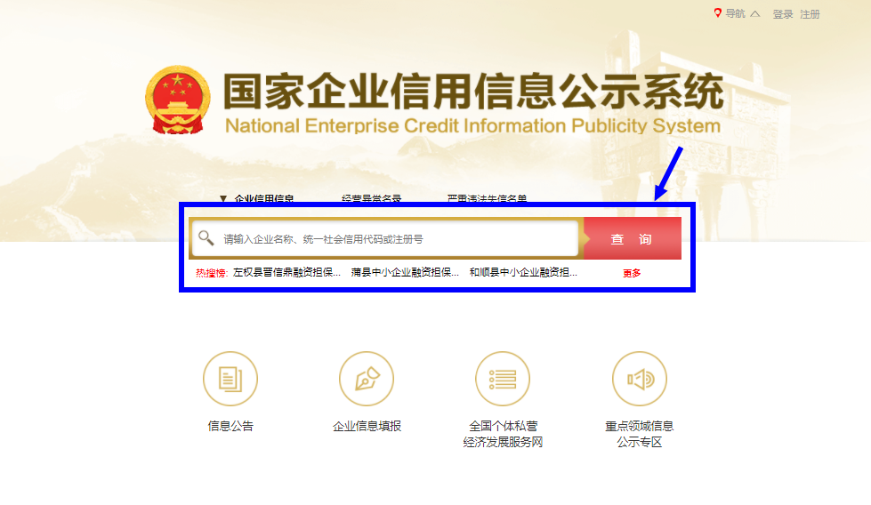

（二）页面跳转并显示出该企业相关信息，点击此处信息；

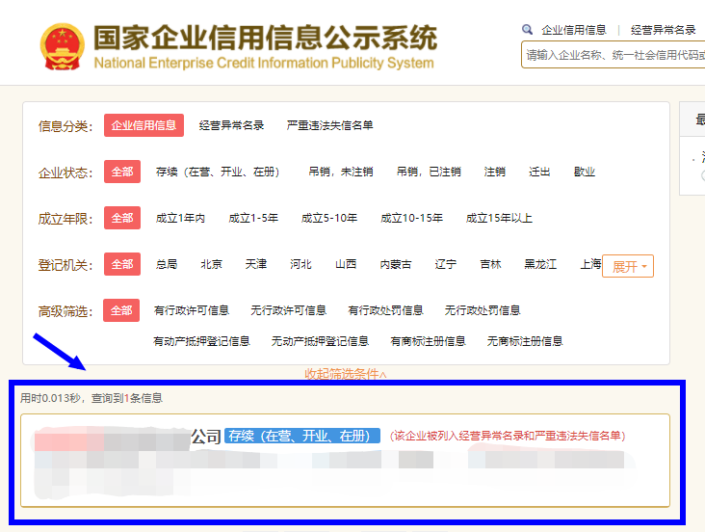

（三）点击【列入严重违法失信名单（黑名单）信息】，并完整展示出查询结果。

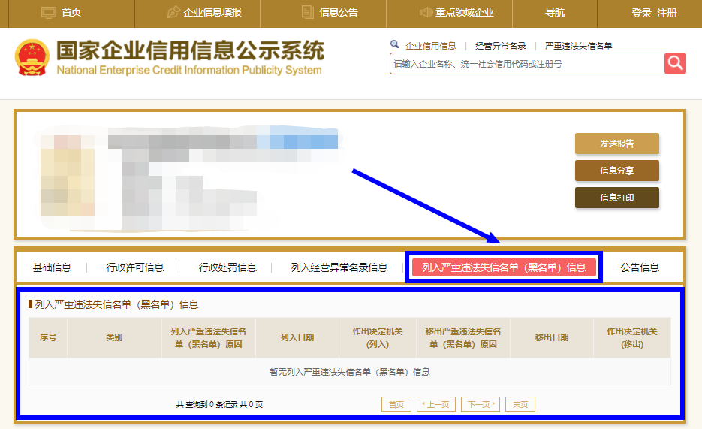

**二、请提供“投标人是否在‘信用中国’网站被列入失信被执行人名单”的查询情况。**

注：若投标人提供的截图证明材料模糊不清、存在信息填写不完整或错误等情况，由评标委员会查询相关主体是否在‘信用中国’网站被列入失信被执行人名单。

“信用中国”网站：www.creditchina.gov.cn，查询路径和参考示例如下：

（一）进入“信用中国”网站首页，点击【信用服务】；

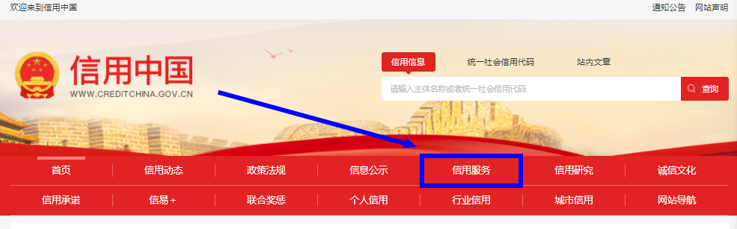

（二）点击【失信被执行人】；

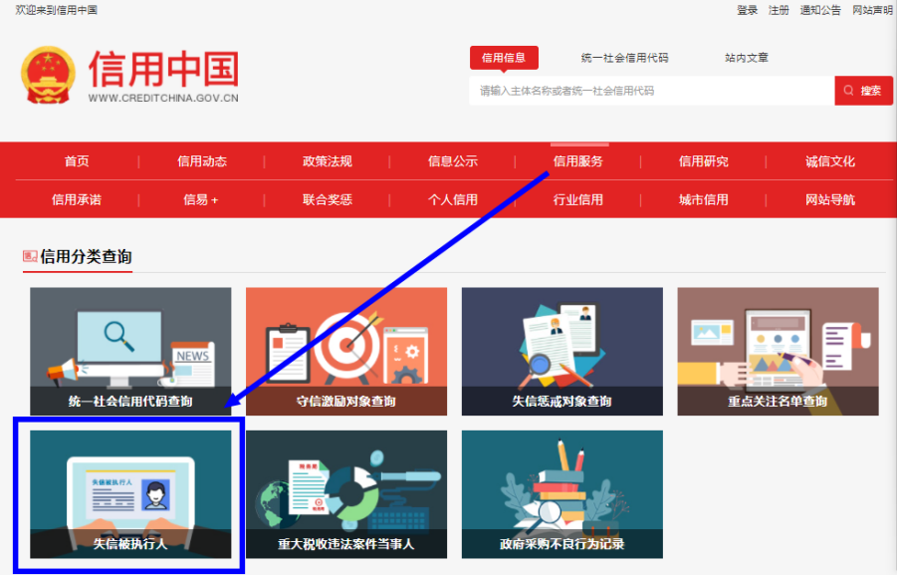

（三）弹出温馨提示页面，点击【确定】；

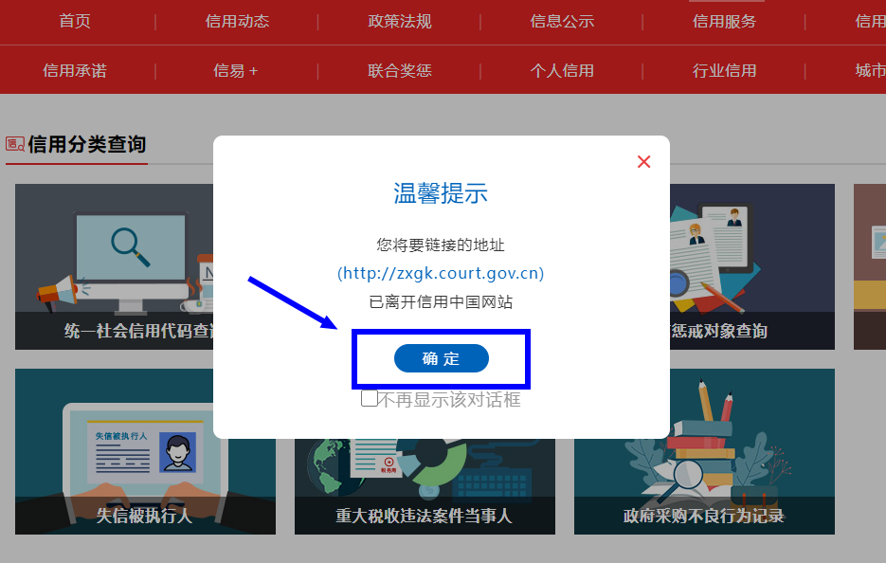

（四）页面跳转至中国执行信息公开网，在【查询条件】中，输入企业名称、组织机构和验证码，点击【查询】；

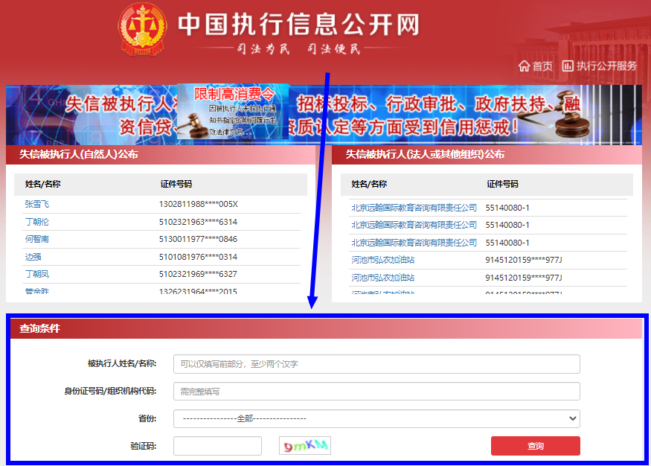

（五）完整展示出查询结果：

例（1）

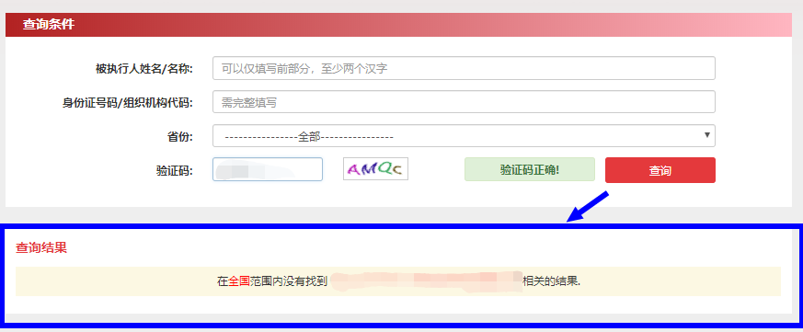

例（2）：如有被列入失信被执行人，请继续点击【查看】，并展示查看结果。

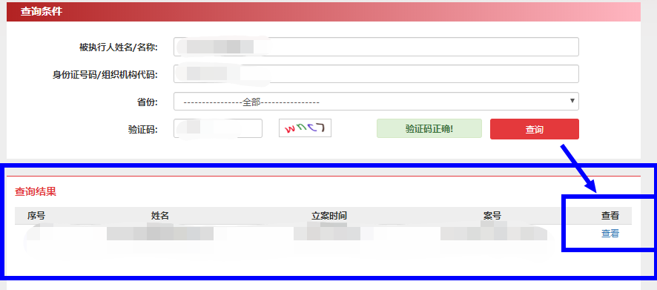

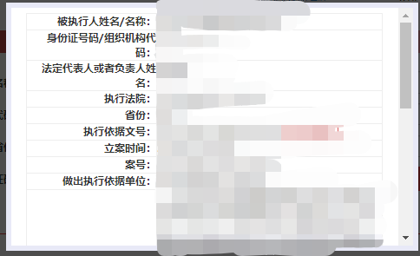

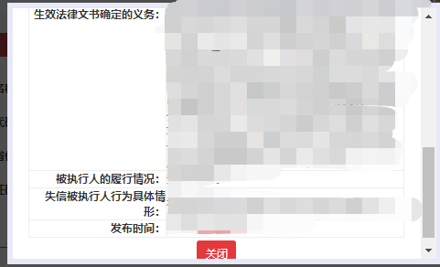

1. **质量保证和服务承诺函**

注：按标准格式提供“质量保证和服务承诺函”，格式如下：

**质量保证和服务承诺函**

采购中如本公司成为中标单位，我方将积极响应贵单位提出的合同条件及招标文件的要求，并作出如下承诺：

1.我方严格按招标文件中要求的质量、管理规范和技术（规范）标准提供相关产品，并承诺在收到发货通知后按需求单位的交货时间内必须确保到货（特殊情况下双方协商确定）。

我方承诺提供的产品同时符合以下标准及要求：

（1）必须符合中国南方电网有限责任公司对产品的质量标准及技术要求；  
 （2）必须符合广东电网有限责任公司广州供电局对产品的质量标准及技术要求；  
 （3）必须符合行业标准；  
 （4）必须符合国家标准；  
 （5）必须符合其他相关国家法律法规对产品的质量标准及技术要求。

2.我方保证按甲方要求提供的产品信息二维码，在采购方指定时间内送货到指定地点（包装卸），不得以任何理由延迟供货或拒绝供货（不可抗力因素除外）。

3.我方提供的产品质量保证期和使用寿命符合国家标准或行业标准要求，组件产品的质保期不少于 144个月，寿命不低于360 个月。

4.我方保证其提供的产品是全新的、未使用过的。

5.我方对所供产品的质量终身负责，质量保证期结束后2年内出现潜在性缺陷时，可对缺陷货物和同一批次的货物免费予以及时修理或更换。质量保证期结束后2年外，货物使用寿命周期内出现潜在性缺陷时，按合同价对缺陷货物和同一批次的货物予以及时修理或更换，同时供应商应能按照合同价格提供合同元器件或其代替（升级）的产品。

6.我方有义务接受采购方对产品的质量检验，若存在的质量问题须送权威机构检验确认时，可由双方委托权威的第三方检验机构进行检验。检验结果对双方都有约束力，相关的检测费用由我方承担。若产品经权威机构检定核为不合格，我方承诺无条件退换，并承担由此造成的相关费用（含工程返工的全部施工费用）。

7.我方若有违反本承诺书相关内容的行为，我方自愿接受招标人对我方作出的任何处罚。

投标人（盖公章或投标专用章或电子签章）：

年 月 日

1. **制造商声明函**

本项目只接受制造商参与。

**注：提供声明函，需加盖公章或投标专用章或电子签章。**

1. **相关认证及证书复印件**

1、晶体硅组件按GB/T9535（或IEC61215）和GB/T20047(或IEC61730) 标准要求，通过国家批准认证机构的认证，提供相关证书复印件。

2、供应商提供的光伏组件产品（不低于580Wp）须获得以下认证：1.IEC 61215、IEC 61730-1、IEC61730-2 标准的型式试验认证证书（CQC 、CGC、TUV、VDE、UL、CSA、JET、SGS 认证均可）,并提供相应产品型号的认证检测报告；

3、IEC61701 认证证书（盐雾腐蚀认证）,并提供相应产品型号的认证检测报告；

4、抗PID 认证证书，并提供相应产品型号的认证检测报告。

**注：需提供相关证明文件复印件，需加盖公章或投标专用章或电子签章。**

1. **近三年（2022年至今）晶体硅组件的供货业绩**

近三年（2022年至今）晶体硅组件的供货业绩不低于500MWp。

注：须提供合同复印件。合同复印件需提供合同关键页，包括体现合同标的、合同金额、签字盖章页、合同签订时间等。业绩以合同签订时间为准。

|  |  |  |  |  |  |  |
| --- | --- | --- | --- | --- | --- | --- |
| 序号 | 项目名称 | 招标人 | 合同金额（元） | 合同签订时间 | 供货量（单位：MWp） | 备注 |
|  |  |  |  |  |  |  |
|  |  |  |  |  |  |  |
|  |  |  |  |  |  |  |
| 总金额合计（元） | | |  |  |  |  |

**注：提供相关证明文件，需加盖公章或投标专用章或电子签章。**

### 商务评分条款相关证明材料

**（一）结构化评审要素表（商务部分）**

|  |  |  |  |  |  |
| --- | --- | --- | --- | --- | --- |
| **类别** | **详细评审项** | **详细评审分项要素** | **分值** | **投标人应答**  要求：响应单位简要描述，字数尽量控制在100字以内 | **证明材料索引**  要求：指出响应的证明材料具体在投标文件的哪一页 |
| 商务评审 | 同类项目业绩 | 近三年（2022年至今）满足投标资格条件的500MWp的基础上每增加1GWp 计1.5分，差值计算。本项最高9分，不满足或不提供不得分。  注：须提供合同复印件。合同复印件需提供合同关键页，包括体现合同标的、合同金额、签字盖章页、合同签订时间等。业绩以合同签订时间为准。 | 0-9分 |  |  |
| 管理体系认证 | 具备有效期内的[质量管理体系](https://baike.so.com/doc/1709289-1807125.html" \t "https://baike.so.com/doc/_blank)认证、环境管理体系认证、[职业健康安全管理体系](https://baike.so.com/doc/6813629-7030596.html" \t "https://baike.so.com/doc/_blank)认证得3分，每缺少一项减1分。  注：提供有效证书复印件，未按要求提供证明材料的不得分。 | 0-3分 |  |  |
| 企业纳税信用  等级 | 根据2021年至今获得国家税务机关等级评价评定，任意一年获得“A级纳税人”评价评定的得2分；其他情况不得分。  注：提供税务机关网站的查询结果截图或者证书扫描件。税务机关每年4月确定上一年度纳税信用评价结果，若在投标前仍未公布上一年的评价结果，则将前一年度结果作为最近一年度的查询结果，以此类推。未提供有效证明材料不得分。 | 0-2分 |  |  |
| 货期要求 | A（10分）：承诺交货时间7天内；  B（7分）：承诺交货时间14天内；  C（3分）：承诺交货时间21天内；  D（1分）：承诺交货时间28天内。  提供承诺函（格式自拟），不提供则不得分。 | 0-10分 |  |  |
| 质保条款 | 1.产品质保年限在满足至少12年的基础上，每承诺增加一年得1.5分，满分4.5分；  2.提供功率输出质保承诺，如承诺产品运行25年后功率输出率≥90%得1.5分。  注：需提供相关承诺函。不提供不得分。 | 0-6分 |  |  |
| 商务分合计 | | | 0-30分 | 此项无需填写 | 此项无需填写 |

说明：

1.投标人必须充分重视和严格按要求准确填写本表格“投标人应答”、“证明材料索引”两列。

2.投标人必须确保填写内容的真实准确，招标人有权将相关内容对外进行公布或公示，接受社会监督。

**（二）同类项目业绩**

同类项目业绩评审要求详见商务评审标准。

同类项目业绩汇总表

|  |  |  |  |  |  |  |
| --- | --- | --- | --- | --- | --- | --- |
| 序号 | 项目名称 | 招标人 | 合同金额（元） | 合同签订时间 | 供货量（单位：MWp） | 备注 |
|  |  |  |  |  |  |  |
|  |  |  |  |  |  |  |
|  |  |  |  |  |  |  |
| 总金额合计（元） | | |  |  |  |  |

同类项目情况表

项目序号：

|  |  |
| --- | --- |
| 项目名称 |  |
| 项目地点 |  |
| 招标人名称 |  |
| 招标人地址 |  |
| 合同价格 |  |
| 签订日期 |  |

注：须提供合同复印件。合同复印件需提供合同关键页，包括体现合同标的、合同金额、签字盖章页、合同签订时间等。业绩以合同签订时间为准。并加盖公章或投标专用章或电子签章。

**（三）管理体系认证**

**具体详见评分标准中商务评审。**

**注：需提供相关证明文件复印件，需加盖公章或投标专用章或电子签章。**

**（四）企业纳税信用等级**

**具体详见评分标准中商务评审。**

**注：需提供相关证明文件复印件，需加盖公章或投标专用章或电子签章。**

**（五）货期要求**

**具体详见评分标准中商务评审。**

**注：需提供承诺函（格式自拟），需加盖公章或投标专用章或电子签章。**

**（六）质保条款**

**具体详见评分标准中商务评审。**

**注：需提供相关承诺函，需加盖公章或投标专用章或电子签章。**

九、招标文件要求及投标人认为有必要提供的其他证明材料

如有

注：加盖公章或投标专用章或电子签章。

**科技公司2025-2026年第一批光伏组件采购框架（二次招标）**

**投标文件**

技术投标文件

投标人名称： （公章或投标专用章或电子签章）

年 月 日

**目录**

***（格式自拟）***

### 一、投标偏差表（技术）

项目名称：科技公司2025-2026年第一批光伏组件采购框架（二次招标）

标段名称：科技公司2025-2026年第一批光伏组件采购框架（二次招标）

|  |  |  |  |  |  |
| --- | --- | --- | --- | --- | --- |
| 序号 | 招标文件条目号 | 招标文件条款 | 投标文件条目号 | 投标文件条款 | 偏差说明 |
| 1 |  |  |  |  |  |
| … | … | … | … | … | … |

注：差异无论多么微小，均须填写在此表上。对于投标人提出的但未在投标偏差表列明的偏差部分，招标人将视为投标人未提出该偏差。

投标人名称（公章或投标专用章或电子签章）：

日 期： 年 月 日

### 技术评分条款相关证明材料

1. **结构化评审要素表（技术部分）**

|  |  |  |  |  |  |
| --- | --- | --- | --- | --- | --- |
| **类别** | **详细评审项** | **详细评审分项要素** | **分值** | **投标人应答**  要求：响应单位简要描述，字数尽量控制在100字以内 | **证明材料索引**  要求：指出响应的证明材料具体在投标文件的哪一页 |
| 技术评审 | 主要技术参数 | （1）温度系数，单晶硅组件功率温度系数工作温度达到-0.29%/℃得1分，在此基础上每降低0.01%/℃加0.5分，最高得2分；  （2）衰减率：首年衰减率≤1%的1分，线性年衰减率≤0.4%/年得1分，最高得2分；  （3）光伏组件转化效率低于22.8%不得分，在22.8%的基础上每增加0.1%加0.5分，最高得2分。  需要提供第三方检测机构出具的具备CMA或CNAS标识的型式试验报告，不提供不得分。 | 0-6分 |  |  |
| 性能指标 | （1）强度系数，投标组件通过直径45mm及以上冰雹测试加严测试得1分，需提供第三方检测机构出具的具备CMA或CNAS标识的型式试验报告，不提供不得分；  （2）防火性能，投标组件通过防火Class A等级测试（需同时通过火焰蔓延测试A级和燃块燃烧测试A级测试）得1分，需提供第三方检测机构出具的具备CMA或CNAS标识的型式试验报告，不提供不得分；  （3）抗阴影遮挡，投标组件通过抗阴影遮挡A级测试得1分，需提供第三方检测机构出具的具备CMA或CNAS标识的型式试验报告，不提供不得分；  （4）盐雾测试，通过盐雾8级及以上测试得1分，需提供第三方检测机构出具的具备CMA或CNAS标识的型式试验报告，不提供不得分；  （5）风洞测试，通过组件正面风速60m/s及以上，背面风速50m/s及以上风洞测试测试得1分，需提供第三方检测机构出具的具备CMA或CNAS标识的型式试验报告，不提供不得分。 | 0-5分 |  |  |
| 生产能力 | 1）具备完整的工艺流程和管理程序得1.5分；  2）具有全自动生产线的（至少包括焊接机、层压机、装框机、打胶机、灌胶机、缠绕机、裁切机）的得3.5分，需要提供设备证明材料（包括整机和铭牌照片，购置合同，型号必须一致），上述设备每缺少一项扣0.5分。证明材料不全或未提供的不得分。 | 0-5分 |  |  |
| 检验能力 | 具有CNAS（中国合格评定国家认可委员会）认证的实验室，每个得1分，满分8分。注：须提供有效的证书证明，不具备或未提供得0分。 | 0-8分 |  |  |
| 研发和技术能力 | 1.具有有效期内的高新技术企业证书得1分，不具备或未提供得0分；  2.投标产品取得国家知识产权局出具的发明专利证书，每项专利得0.5分，满分3分；  注：需提供相关证明材料。不提供不得分。 | 0-4分 |  |  |
| 质量保障措施 | 提供质量保障体系及措施方案（包括光伏组件设备的设计、监造、工厂检测和验收、现场安装调试、光伏组件试运行期和质量保证期的维护和维修设计联络会；技术培训）：  A（5分）：质量保障体系及措施方案非常完善；  B（3-4分）：质量保障体系及措施方案较为完善；  C（1-2分）：质量保障体系及措施方案一般；  D（0分）：质量保障体系及措施方案不详细、不充分、不合理。  注：不提供不得分。 | 0-5分 |  |  |
| 运输便利性 | 1.运输便利性：  A（3分）：运输便利性和有效性好，满足一般配送要求，供货保证措施完整得当，进度违约责任承诺具体；  B（2分）：运输便利性和有效性较好，满足一般配送要求，有供货保证措施，有进度违约责任承诺；  C（1分）：运输便利性和有效性一般；  D（0分）：运输便利性和有效性不详细、不充分、不合理。  注：不提供不得分。 | 0-3分 |  |  |
| 应急方案 | 应急方案包括项目执行过程中的紧急情况或突发事情的处理方案： A（4分）：方案描述详细、合理、可行性高； B（2-3分）：方案描述较为详细、合理、具有一定的可行性； C（1分）：方案描述完整但不够详细、合理性一般，可行性一般； D（0分）：方案描述不够完整、合理性较差，可行性较差。 注：不提供不得分。 | 0-4分 |  |  |
| 技术分合计 | | | 0-40分 | 此项无需填写 | 此项无需填写 |

说明：

1.投标人必须充分重视和严格按要求准确填写本表格“投标人应答”、“证明材料索引”两列。

2.投标人必须确保填写内容的真实准确，招标人有权将相关内容对外进行公布或公示，接受社会监督。

1. **主要技术参数**

**具体详见评分标准中技术评审。**

**注：需提供相关证明文件复印件，需加盖公章或投标专用章或电子签章。**

1. **性能指标**

**具体详见评分标准中技术评审。**

**注：需提供相关证明文件复印件，需加盖公章或投标专用章或电子签章。**

1. **生产能力**

**具体详见评分标准中技术评审。**

**注：需提供相关证明文件复印件，需加盖公章或投标专用章或电子签章。**

1. **检验能力**

**具体详见评分标准中技术评审。**

**注：需提供相关证明文件复印件，需加盖公章或投标专用章或电子签章。**

1. **研发和技术能力**

**具体详见评分标准中技术评审。**

**注：需提供相关证明文件复印件，需加盖公章或投标专用章或电子签章。**

1. **质量保障措施**

**具体详见评分标准中技术评审。**

**注：格式自定义，需加盖公章或投标专用章或电子签章。**

1. **运输便利性**

**具体详见评分标准中技术评审。**

**注：格式自定义，需加盖公章或投标专用章或电子签章。**

1. **应急方案**

**具体详见评分标准中技术评审。**

**注：格式自定义，需加盖公章或投标专用章或电子签章。**

三、招标文件要求及投标人认为有必要提供的其他证明材料

如有

注：加盖公章或投标专用章或电子签章。

**科技公司2025-2026年第一批光伏组件采购框架（二次招标）**

**投标文件**

报价投标文件

投标人名称： （公章或投标专用章或电子签章）

年 月 日

**一、投标函**

招标人:广州南方电力集团科技发展有限公司

1、根据已收到的项目名称：科技公司2025-2026年第一批光伏组件采购框架（二次招标） 招标文件的全部内容，遵照广州南方投资集团有限公司采购相关规定，我单位研究上述项目招标文件的投标人须知、合同条件、技术规范和其他有关文件后，我方愿以**愿以人民币 元/瓦（大写： ）的含税单价报价**完成标段名称：科技公司2025-2026年第一批光伏组件采购框架（二次招标），按合同约定履行义务。供货质量：按照招标文件要求；交货期：按照招标文件要求。

2．我方承诺在投标有效期内不修改、撤销投标文件。

3．如我方成为中标单位：

（1）在收到中标通知书后，在中标通知书规定的期限内与你方签订合同；

（2）在签订合同时不向你方提出附加条件；

（3）按招标文件要求交货期内供货；

（4）投标有效期按照招标文件要求；

（5）在合同有效期间严格执行招标人相关管理制度及规定，如若违反相关条款，自愿接受相关的处罚；

（6）在参加承包商评价和投标中，如有弄虚作假，自愿接受停止投标资格的处罚；

（7）除非另外达成协议并生效，你方的中标通知书和本投标文件将构成约束我们双方的合同。

4．当我方报价有算术错误及其他错误的，我方授权评标委员会按招标文件第三章“评审办法”第3.1.3 项规定对我方报价进行修正，并承诺接受由此修正后的报价。如我方违反，自愿接受相关的处罚，并承担由此对招标人带来的损失。

5.我方在此声明，所递交的投标文件及有关资料内容完整、真实和准确，且不存在招标文件第二章“投标人须知”第1.4.3项规定的任何一种情形。

投标人名称： （公章或投标专用章或电子签章）

法定代表人或者其委托的代理人: (签字或签章)

单位地址：

邮政编码：

电 话：

传 真：

日 期： 年 月 日

### 

### 二、报价书及成本分析报告（如有）

**（一）报价书**

**注：如有，格式自定义，需加盖公章或投标专用章或电子签章。**

**（二）成本分析报告（如有）**

**注：格式自定义，需加盖公章或投标专用章或电子签章。**